
International School – Duy Tan University
Software Requirements Specification (SRS) Document
Course: CAPSTONE-1 (C1SE.79)
Project Title: AutoClaim AI – A Vehicle Exterior Inspection and Dispute Resolution System for Self-Drive Car Rentals
Document type: System Requirement Analysis (IEEE 830-1998)
Version: 1.0
Date: 30/09/2026
Group: C1SE.79
Semester: Capstone-1
Instructor: Truong Tien Vu, PhD
Team Members:
Name | Student ID
Phan Cong Doanh | 29211151881
Nguyen Thi Thanh Hien | 29204147744
Phan Huu Tuan Kiet | 29211162897
Thai Thanh Cong | 29211141385
Ho Huu Hoang Hung | 29211156771
Approved by
Truong Tien Vu, PhD
Da Nang, 09/2026

Project Acronym | AutoClaim AI
Project Title | A Vehicle Exterior Inspection and Dispute Resolution System for Self-Drive Car Rentals
Start Date | 23 August 2026 | End Date | 12 December 2026
Lead Institution | International School, Duy Tan University
Project Mentor | Truong Tien Vu, PhD | Email | truongtienvu@dtu.edu.vn
Role | Name | Email | Student ID
Scrum Master / Project Leader | Phan Cong Doanh | pcd20041807@gmail.com | 29211151881
Team member | Nguyen Thi Thanh Hien | nguyentthanhhien22@gmail.com | 29204147744
Team member | Phan Huu Tuan Kiet | phanhtuankiet@dtu.edu.vn | 29211162897
Team member | Thai Thanh Cong | doem579@gmail.com | 29211141385
Team member | Ho Huu Hoang Hung | hohuuhoanghung929@gmail.com | 29211156771

DOCUMENT NAME
Document Title | Software Requirements Specification (SRS)
Author(s) | Phan Cong Doanh  Nguyen Thi Thanh Hien  Phan Huu Tuan Kiet  Thai Thanh Cong  Ho Huu Hoang Hung
Based on | AutoClaim AI – Project Proposal, Version 1.0 (27/08/2026)
Date | 30/09/2026 | File name | C1SE_79_SRS_AutoClaimAI_v1.0.docx

REVISION HISTORY
Version | Date | Comments | Author | Approval
1.0 | 30/09/2026 | Initial Release – đặc tả yêu cầu dựa trên Project Proposal v1.0 | All members

DOCUMENT APPROVALS
The following signatures are required for approval of this document.
Mentor | Truong Tien Vu, PhD | Signature:  Date:
Team member(s) | Phan Cong Doanh | Signature:  Date:
 | Nguyen Thi Thanh Hien | Signature:  Date:
 | Phan Huu Tuan Kiet | Signature:  Date:
 | Thai Thanh Cong | Signature:  Date:
 | Ho Huu Hoang Hung | Signature:  Date:

TABLE OF CONTENTS

1. Introduction 5
1.1 Purpose of the Document 5
1.2 Scope of the Document (Phạm vi tài liệu) 5
1.3 Definitions, Acronyms, Abbreviations 6
1.4 References 7
1.5 Overview 7
2. Overall Description 9
2.1 Purpose of the System (Mục đích hệ thống) 9
2.1.1 Bối cảnh và vấn đề 9
2.1.2 Mục đích 9
2.1.3 Mục tiêu cụ thể (SMART) 9
2.2 Scope of the System (Phạm vi hệ thống) 10
3. General Requirements 11
3.1 Product Perspective (Bối cảnh sản phẩm) 11
3.2 System Context Diagram 12
3.3 Product Functions (Chức năng sản phẩm) 13
3.4 User Characteristics (Đặc điểm người dùng) 13
3.5 Constraints (Ràng buộc) 14
3.6 Assumptions and Dependencies (Giả định và phụ thuộc) 14
4. Specific Requirements 15
4.1 Functional Requirements (Yêu cầu chức năng) 15
4.2 Non-functional Requirements (Yêu cầu phi chức năng) 18
4.3 External Interface Requirements 19
4.3.1 User Interfaces (UI) 19
4.3.2 Hardware Interfaces 19
4.3.3 Software Interfaces 19
4.3.4 Communications Interfaces 19
4.3.5 Danh mục API dự kiến (Base path: /api/v1) 20
5. System Models 21
5.1 Business Function Diagram (BFD) 21
5.2 List of Use Case 21
5.3 Use Case Diagram Overview 22
5.4 Use Case Specification 23
5.5 Activity Diagram 43
5.6 Sequence Diagram 44
5.7 Class Diagram 50
6. Other Requirements 52
6.1 Business Rules 52
6.2 System Constraints 53
Appendix 54
A: Glossary 54
Appendix B – Requirement Traceability Matrix 55
Appendix C – Open Issues (TBD) 56

1. Introduction

1.1 Purpose of the Document
Tài liệu Đặc tả yêu cầu phần mềm (SRS) này mô tả đầy đủ, chi tiết và nhất quán các yêu cầu của hệ thống AutoClaim AI – hệ thống kiểm tra ngoại thất xe và giải quyết tranh chấp cho dịch vụ thuê xe tự lái (self-drive car rental) và đội xe công nghệ. Tài liệu được xây dựng dựa trên Project Proposal phiên bản 1.0 (27/08/2026) của nhóm C1SE.79 và tuân theo cấu trúc của chuẩn IEEE 830-1998.
Tài liệu là cơ sở thống nhất cho việc thiết kế, lập trình, kiểm thử, nghiệm thu và bảo trì hệ thống trong suốt vòng đời của dự án. Đối tượng sử dụng tài liệu gồm:
- Đơn vị cho thuê xe / chủ xe / đội xe công nghệ (Stakeholders): hiểu hệ thống đáp ứng nhu cầu số hóa quy trình bàn giao – nhận xe và hạn chế tranh chấp như thế nào.
- Giảng viên hướng dẫn (Mentor): theo dõi tiến độ, đánh giá phạm vi và chất lượng đặc tả.
- Nhóm phát triển (Backend, Mobile, Web, AI/CV): tham chiếu để thiết kế kiến trúc, lập trình và tích hợp các module.
- Nhóm kiểm thử (QA): xây dựng kế hoạch kiểm thử và test case dựa trên từng yêu cầu có mã định danh (FR, NFR, BR).

1.2 Scope of the Document (Phạm vi tài liệu)
Tài liệu này bao gồm:
- Mô tả tổng quan hệ thống, bối cảnh sản phẩm, đặc điểm người dùng, ràng buộc, giả định và phụ thuộc.
- Đặc tả chi tiết yêu cầu chức năng (FR01–FR17) và yêu cầu phi chức năng (NFR01–NFR10), cùng các yêu cầu về giao diện ngoài.
- Danh sách và đặc tả từng Use Case (UC01–UC17) theo mẫu chuẩn; quy tắc nghiệp vụ (Business Rules) và ràng buộc hệ thống.
- Ma trận truy vết yêu cầu (Requirement Traceability Matrix) liên kết Business Rule → FR → API → Test Case.
Tài liệu không bao gồm:
- Mã nguồn, thiết kế chi tiết mức lớp/hàm, thiết kế cơ sở dữ liệu vật lý và hướng dẫn triển khai (thuộc các tài liệu thiết kế và triển khai riêng).
- Các sơ đồ trực quan (Context/BFD/Use Case/Activity/Sequence/Class). Trong phiên bản 1.0, các nội dung này được trình bày dưới dạng bảng và văn bản mô tả tương đương (xem Chương 5); riêng sơ đồ ngữ cảnh hệ thống được tái sử dụng từ Project Proposal.
- Các hạng mục nằm ngoài phạm vi dự án đã nêu tại mục 2.2 (nội thất/gầm xe, chẩn đoán cơ khí, thanh toán, chứng nhận pháp lý).

1.3 Definitions, Acronyms, Abbreviations
Từ viết tắt | Nghĩa
SRS | Software Requirements Specification – Đặc tả yêu cầu phần mềm
FR | Functional Requirement – Yêu cầu chức năng
NFR | Non-functional Requirement – Yêu cầu phi chức năng
BR | Business Rule – Quy tắc nghiệp vụ
UC | Use Case – Ca sử dụng
RTM | Requirement Traceability Matrix – Ma trận truy vết yêu cầu
AR | Augmented Reality – Thực tế tăng cường (khung định hướng phủ lên camera)
CV | Computer Vision – Thị giác máy tính
AI | Artificial Intelligence – Trí tuệ nhân tạo
mAP50 / mAP50-95 | Mean Average Precision tại ngưỡng IoU 0.50 / trung bình các ngưỡng IoU từ 0.50 đến 0.95 – thước đo độ chính xác mô hình phát hiện/phân đoạn
IoU | Intersection over Union – Tỷ lệ giao trên hợp giữa hai vùng (polygon/mask)
SIFT / ORB | Scale-Invariant Feature Transform / Oriented FAST and Rotated BRIEF – các thuật toán đối sánh đặc trưng ảnh
RANSAC | Random Sample Consensus – thuật toán ước lượng ma trận biến đổi mạnh với điểm nhiễu
Homography | Phép biến đổi phối cảnh dùng để căn chỉnh (align) hai ảnh chụp cùng một bề mặt
YOLOv8-seg | Mô hình phân đoạn thực thể (instance segmentation) thuộc họ YOLOv8 của Ultralytics
Mask R-CNN | Mô hình phân đoạn thực thể hai giai đoạn (He et al., 2017)
ONNX / TensorRT / FP16 | Định dạng mô hình trung gian / bộ tối ưu suy luận của NVIDIA / định dạng số thực 16-bit dùng để giảm bộ nhớ GPU
SHA-256 | Secure Hash Algorithm 256-bit (NIST FIPS 180-4) – hàm băm mật mã dùng để chống chỉnh sửa ảnh
Laplacian variance | Phương sai của toán tử Laplace – thước đo độ sắc nét, dùng để phát hiện ảnh mờ
EXIF / XMP | Các chuẩn siêu dữ liệu (metadata) nhúng trong tệp ảnh
GPS | Global Positioning System – Hệ thống định vị toàn cầu
Geofence | Hàng rào địa lý ảo – vùng bán kính quanh bãi đỗ được ủy quyền
PostGIS | Phần mở rộng không gian địa lý (spatial) của PostgreSQL
JWT | JSON Web Token – Chuẩn token xác thực phiên làm việc
Bcrypt | Hàm băm mật khẩu có muối (salt) và hệ số chi phí điều chỉnh được
RBAC | Role-Based Access Control – Phân quyền theo vai trò
REST / API | Representational State Transfer / Application Programming Interface
HTTPS | HTTP over TLS – Giao thức truyền tải có mã hóa
RabbitMQ | Message broker phục vụ giao tiếp bất đồng bộ giữa Backend và AI Service
SQLite | Cơ sở dữ liệu cục bộ nhúng trong ứng dụng di động (offline-first)
R2 / S3 | Cloudflare R2 / AWS S3 – Kho lưu trữ đối tượng tương thích S3
CRUD | Create, Read, Update, Delete
CCCD / ID card | Căn cước công dân / giấy tờ tùy thân của người thuê xe
TBD | To Be Determined – Nội dung sẽ được xác định trong quá trình phát triển (xem Phụ lục C)

1.4 References
- IEEE Computer Society, IEEE Recommended Practice for Software Requirements Specifications (IEEE Std 830-1998), 1998.
- ISO/IEC/IEEE 29148 – Systems and software engineering – Life cycle processes – Requirements engineering.
- Nhóm C1SE.79, AutoClaim AI – Project Proposal, Version 1.0, International School – Duy Tan University, 27/08/2026.
- NIST FIPS 180-4 – Secure Hash Standard (SHS) (SHA-256).
- Wang, X., et al. (2023). CarDD: A New Dataset for Vision-based Car Damage Detection and Segmentation. IEEE Transactions on Intelligent Transportation Systems, 24(8), 8432–8444.
- Jocher, G., Chaurasia, A., & Qiu, J. (2023). Ultralytics YOLOv8. https://github.com/ultralytics/ultralytics
- He, K., Gkioxari, G., Dollár, P., & Girshick, R. (2017). Mask R-CNN. ICCV 2017, pp. 2961–2969.
- Rublee, E., Rabaud, V., Konolige, K., & Bradski, G. (2011). ORB: An efficient alternative to SIFT or SURF. ICCV 2011, pp. 2564–2571.
- Patil, K., Kotecha, K., & Kumar, S. (2021). Deep Learning for Car Damage Detection and Classification: A Comprehensive Review. IEEE Access, 9, 153210–153225.
- Schwaber, K., & Sutherland, J. (2020). The Scrum Guide. https://scrumguides.org

1.5 Overview
Phần còn lại của tài liệu được tổ chức như sau:
- Chương 2 – Overall Description: mục đích, mục tiêu đo lường được và phạm vi (bao gồm/không bao gồm) của hệ thống.
- Chương 3 – General Requirements: bối cảnh sản phẩm, sơ đồ ngữ cảnh, chức năng sản phẩm, đặc điểm người dùng, ràng buộc, giả định và phụ thuộc.
- Chương 4 – Specific Requirements: yêu cầu chức năng (FR), phi chức năng (NFR) và yêu cầu giao diện ngoài (kèm danh mục API dự kiến).
- Chương 5 – System Models: phân rã chức năng (BFD), danh sách và đặc tả Use Case, mô tả luồng hoạt động/tuần tự và mô hình lớp dưới dạng bảng.
- Chương 6 – Other Requirements: quy tắc nghiệp vụ và ràng buộc hệ thống.
- Phụ lục A, B, C: Bảng thuật ngữ; Ma trận truy vết yêu cầu; Các vấn đề mở (TBD).

2. Overall Description

2.1 Purpose of the System (Mục đích hệ thống)

2.1.1 Bối cảnh và vấn đề
Thị trường thuê xe tự lái (ví dụ Mioto, Tripx) và các đội xe công nghệ (ví dụ Grab, Gojek) tại Việt Nam đang tăng trưởng nhanh, nhưng tranh chấp giữa chủ xe và người thuê/tài xế về trầy xước, móp méo và các hư hại thân vỏ xảy ra thường xuyên tại thời điểm bàn giao và trả xe.
Nguyên nhân cốt lõi: tình trạng xe hiện vẫn được kiểm tra bằng mắt thường, ảnh chụp không thống nhất về góc chụp và ánh sáng, không có quy trình chụp chuẩn hóa và không có bản ghi không thể chỉnh sửa (tamper-proof) cho biết hư hại xuất hiện khi nào, ở đâu. Điều này dẫn đến thương lượng kéo dài, mất thời gian bàn giao, tổn hại uy tín của nền tảng/đơn vị vận hành và làm suy giảm niềm tin của khách hàng.

2.1.2 Mục đích
AutoClaim AI được xây dựng để số hóa và minh bạch hóa quy trình kiểm tra tình trạng xe của các đơn vị cho thuê xe tự lái và đội xe công nghệ, nhằm giảm tranh chấp về hư hại và rút ngắn thời gian bàn giao. Hệ thống chuẩn hóa quy trình chụp bằng khung AR 360°, kiểm tra chất lượng ảnh ngay trên thiết bị, dùng mô hình thị giác máy tính để tự động phát hiện và định vị hư hại mới bằng cách đối chiếu ảnh trước/sau, và đóng dấu băm mật mã SHA-256 cho mọi ảnh để tạo ra chứng nhận kiểm tra số khách quan.

2.1.3 Mục tiêu cụ thể (SMART)
Mã | Khía cạnh | Mục tiêu đo lường được
OBJ-01 | Hiệu quả (Efficiency) | Giảm thời gian kiểm tra bàn giao/trả xe trung bình tại hiện trường từ 15 phút xuống dưới 3 phút cho mỗi xe.
OBJ-02 | Độ chính xác mô hình (Model Accuracy) | Mô hình phát hiện hư hại đạt mAP50 ≥ 0.80 (mAP50-95 ≥ 0.65) trên bài toán phân đoạn thực thể đa lớp.
OBJ-03 | Ổn định căn chỉnh ảnh (Alignment Stability) | Tỷ lệ căn chỉnh phối cảnh ảnh trước/sau thành công ≥ 85% bằng đối sánh đặc trưng và biến đổi Homography trên ảnh chụp thực tế.
OBJ-04 | Thông lượng pipeline AI (Throughput) | Xử lý và phân tích trọn bộ 8 góc chụp chuẩn trong vòng 20 giây trên máy chủ GPU suy luận chuyên dụng.
OBJ-05 | Bàn giao sản phẩm (Delivery) | Hoàn thành nguyên mẫu ứng dụng di động (Flutter) có chụp ảnh dẫn hướng AR và web dashboard quản lý (React) trước khi kết thúc học kỳ.

2.2 Scope of the System (Phạm vi hệ thống)
Phạm vi bao gồm (Included):
- Guided 360° Capture: quy trình chụp chuẩn hóa 8 góc trên ứng dụng di động với khung AR wireframe; kiểm tra độ sắc nét/nhòe (Laplacian variance) và độ phơi sáng ngay trên thiết bị; đóng dấu metadata bất biến (băm SHA-256, tọa độ GPS, thời gian ISO).
- Multi-Class Damage Segmentation: phân đoạn thực thể tự động cho 5 loại hư hại: Scratches (trầy xước), Dents (móp), Cracks (nứt kính/đèn), Tears/Punctures (rách/thủng cản), Paint Chipping (bong tróc sơn).
- Vehicle Part Parsing: phân đoạn ngữ nghĩa 8 bộ phận thân xe chính (cản trước/sau, nắp capo, tấm chắn bùn/ốp bánh xe, 4 cửa hông, gương chiếu hậu, kính chắn gió/cửa kính) để xác định chính xác vị trí hư hại.
- Change Detection & Reconciliation: căn chỉnh ảnh trước/sau bằng đối sánh đặc trưng (SIFT/ORB) và RANSAC Homography; đối soát bằng ngưỡng IoU (IoU > 0.6: hư hại đã có sẵn; IoU ≤ 0.6: hư hại mới phát sinh).
- Digital Inspection Report: tự động tạo chứng nhận kiểm tra dạng PDF (tamper-evident) thể hiện tình trạng xe lúc nhận (baseline) so với lúc trả, phục vụ lưu hồ sơ tranh chấp.
- Fleet Management Dashboard: cổng web cho đơn vị vận hành quản lý xe, xem lịch sử kiểm tra dạng so sánh song song tương tác và rà soát các hư hại được gắn cờ.
Phạm vi không bao gồm (Excluded):
- Nội thất và gầm xe: không kiểm tra khoang nội thất, gầm/khung sườn hay độ mòn gai lốp.
- Chẩn đoán cơ khí/động cơ: các lỗi không nhìn thấy được (lỗi động cơ, suy giảm pin, dữ liệu OBD-II, hệ thống điện).
- Nghiệp vụ tài chính: tự động định giá bồi thường, quyết toán, xử lý cổng thanh toán (không tích hợp payment gateway).
- Chứng nhận pháp lý: thẩm định bồi thường bảo hiểm và chứng nhận pháp y có giá trị tại tòa.
- Ngoài ra: không có chữ ký điện tử; phân rã toàn bộ thành microservices không thuộc phạm vi Capstone-1.

3. General Requirements

3.1 Product Perspective (Bối cảnh sản phẩm)
AutoClaim AI là sản phẩm mới, độc lập, theo kiến trúc client–server phân tầng. Hệ thống không thay thế nền tảng cho thuê xe hiện có mà bổ sung lớp bằng chứng kiểm tra ngoại thất khách quan cho quy trình bàn giao – trả xe. So với các giải pháp hiện tại:
Giải pháp hiện có | Cách vận hành hiện nay | Khoảng trống so với AutoClaim AI
Mioto, Tripx (nền tảng thuê xe tự lái) | Chủ xe/người thuê tự chụp vài ảnh trước và sau chuyến đi; so sánh và đánh giá hư hại bằng mắt. | Không chuẩn hóa góc chụp, không tự động phát hiện hư hại, không đóng dấu thời gian chống chỉnh sửa.
Grab, Gojek (đội xe công nghệ) | Tài xế tự khai báo tình trạng xe định kỳ; tranh chấp chuyển lên văn phòng đội xe để xem xét thủ công. | Xét duyệt thủ công chậm, chủ quan, không có dashboard bằng chứng tập trung cho quản lý đội xe.
Ứng dụng giám định bảo hiểm xe | Tải ảnh lên và giám định viên ước tính chi phí sửa chữa sau tai nạn. | Dành cho bồi thường sau tai nạn, không phục vụ kiểm tra bàn giao – trả xe thường nhật; không có phát hiện trầy xước AI thời gian thực.

Các thành phần chính của hệ thống và trách nhiệm:
Thành phần / Tầng | Công nghệ | Trách nhiệm
Mobile App (Client) | Flutter (Android/iOS), SQLite | Dashboard nhiệm vụ, chụp ảnh dẫn hướng AR, kiểm tra chất lượng ảnh và geofence trên thiết bị, đóng dấu metadata/hash, lưu cục bộ offline và đồng bộ nền, hiển thị kết quả AI.
Web Dashboard (Client) | React (MUI) | Quản lý tài khoản, xe, booking/phiên; xem và so sánh bằng chứng; xuất báo cáo PDF.
Core Backend API (Application) | Java Spring Boot 3.x (Spring Security, Spring Data JPA, REST) | Xác thực/RBAC (JWT + Bcrypt), danh mục xe, vòng đời phiên kiểm tra, điều phối AI, tạo PDF, audit trail.
Message Broker | RabbitMQ | Giao tiếp bất đồng bộ giữa Backend và AI Service cho tác vụ phát hiện hư hại và so sánh ảnh.
AI Inference Service | Python, PyTorch, YOLOv8-seg, Mask R-CNN, OpenCV, ONNX Runtime/TensorRT | Phân đoạn bộ phận xe, phân đoạn hư hại, căn chỉnh ảnh (SIFT/ORB + RANSAC Homography), đối soát IoU; trả kết quả về Backend.
Report Generation | Module thuộc Backend | Tổng hợp kết quả đã xác nhận thành báo cáo PDF cho mỗi phiên bàn giao/trả xe (chỉ lưu hồ sơ).
Data Layer | PostgreSQL + PostGIS; Cloudflare R2 / AWS S3 | Lưu bản ghi có cấu trúc (người dùng, xe, phiên, kết quả) và ảnh bất biến có dấu SHA-256.
Dịch vụ ngoài | Geolocation Service (GPS thiết bị) | Cung cấp tọa độ GPS và mốc thời gian ISO cho ứng dụng di động.

3.2 System Context Diagram
Sơ đồ ngữ cảnh hệ thống (tái sử dụng từ Project Proposal, mục 12) thể hiện ranh giới hệ thống và luồng dữ liệu giữa hệ thống với các tác nhân bên ngoài:
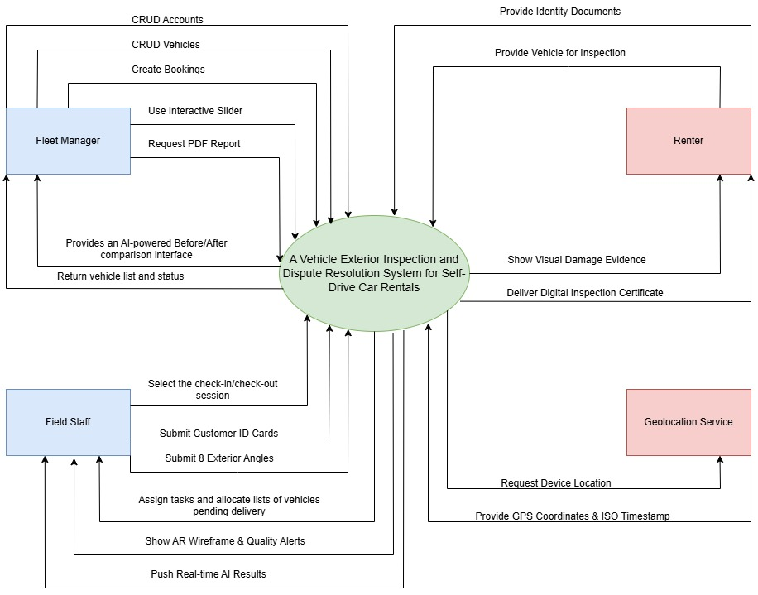
Hình 3.1 – System Context Diagram
Mô tả bằng văn bản các luồng dữ liệu của sơ đồ:
Tác nhân | Dữ liệu gửi vào hệ thống | Dữ liệu nhận từ hệ thống
Fleet Manager | CRUD tài khoản; CRUD xe; tạo booking; thao tác thanh trượt so sánh; yêu cầu báo cáo PDF. | Danh sách xe và trạng thái; giao diện so sánh trước/sau do AI hỗ trợ.
Field Staff | Chọn phiên check-in/check-out; ảnh CCCD khách hàng; 8 ảnh góc ngoại thất. | Danh sách nhiệm vụ/xe chờ giao; khung AR wireframe và cảnh báo chất lượng; kết quả AI đẩy về thời gian thực.
Renter (người thuê) | Cung cấp giấy tờ tùy thân; đưa xe ra để kiểm tra. | Bằng chứng hư hại trực quan; chứng nhận kiểm tra số.
Geolocation Service | Cung cấp tọa độ GPS và mốc thời gian ISO. | Yêu cầu vị trí thiết bị.

3.3 Product Functions (Chức năng sản phẩm)
Các chức năng chính của sản phẩm bao gồm:
- Đăng nhập, xác thực và phân quyền người dùng (JWT, RBAC); quản lý tài khoản nhân viên hiện trường.
- Quản lý danh mục xe (biển số, mẫu xe, trạng thái sẵn sàng).
- Quản lý booking và phiên kiểm tra (Booking & Session Management): tạo phiên từ Web Dashboard hoặc Quick Booking trên Mobile; gắn định danh người thuê; quản lý vòng đời check-in/check-out; khóa ảnh baseline.
- Danh sách nhiệm vụ hằng ngày cho nhân viên hiện trường (Task Dashboard).
- Chụp ảnh dẫn hướng AR 360°: chụp 2 ảnh CCCD và 8 góc ngoại thất theo khung AR wireframe.
- Kiểm soát chất lượng và toàn vẹn ảnh: xác thực geofence, kiểm tra độ nhòe/phơi sáng, đóng dấu GPS – thời gian – SHA-256.
- Chế độ offline-first: lưu ảnh và siêu dữ liệu cục bộ, đồng bộ nền khi có mạng, giữ nguyên tính toàn vẹn hash.
- Phân tích AI: phân đoạn bộ phận xe, phát hiện 5 loại hư hại, căn chỉnh ảnh trước/sau và phân biệt hư hại có sẵn với hư hại mới (IoU).
- Thông báo kết quả thời gian thực trên ứng dụng di động, làm nổi bật hư hại mới.
- Đối soát bằng chứng tương tác trên web (thanh trượt so sánh trước/sau) và xuất báo cáo kiểm tra PDF.
- Nhật ký kiểm toán (audit trail) cho các thao tác quan trọng.

3.4 User Characteristics (Đặc điểm người dùng)
Loại người dùng | Mô tả | Kỹ năng | Giao diện sử dụng
Fleet Manager / Owner | Quản lý đơn vị cho thuê/đội xe hoặc chủ xe. Quản lý tài khoản nhân viên, danh mục xe, booking; rà soát bằng chứng và xuất báo cáo. | Nghiệp vụ vận hành đội xe; kỹ năng CNTT cơ bản | Web Dashboard
Field Staff | Nhân viên hiện trường (hoặc chủ xe cá nhân) trực tiếp bàn giao/nhận xe: chụp CCCD, chụp 8 góc xe, xem kết quả AI. | Người dùng smartphone phổ thông; được hướng dẫn ngắn | Mobile App
Renter | Người thuê xe/tài xế. Là tác nhân bên ngoài, không đăng nhập; cung cấp giấy tờ, đưa xe kiểm tra và nhận bằng chứng/chứng nhận kiểm tra. | Không yêu cầu | Gián tiếp qua nhân viên và báo cáo PDF
Automated System (Backend / AI Engine) | Tác nhân hệ thống thực hiện xử lý tự động: kiểm tra chất lượng, đóng dấu metadata, phân tích AI, tạo báo cáo. | Không áp dụng | REST API, RabbitMQ
Geolocation Service | Dịch vụ định vị bên ngoài cung cấp GPS và thời gian ISO. | Không áp dụng | API hệ điều hành thiết bị

3.5 Constraints (Ràng buộc)
- Thời gian: hệ thống phải được thiết kế, xây dựng và kiểm thử trong một học kỳ Capstone (23/08/2026 – 12/12/2026), theo Agile/Scrum với sprint 2 tuần.
- Công nghệ/dữ liệu: độ chính xác mô hình AI phụ thuộc vào chất lượng và quy mô tập dữ liệu huấn luyện nhóm thu thập được trong thời hạn.
- Kết nối: nhiều địa điểm bàn giao (ví dụ hầm gửi xe) có mạng 4G/Wi-Fi không ổn định, đòi hỏi thiết kế offline-first.
- Pháp lý/toàn vẹn dữ liệu: bằng chứng dùng cho việc đòi bồi thường phải bảo toàn tính toàn vẹn để bên thứ ba (ví dụ đơn vị bảo hiểm) có thể xem xét; hệ thống không cung cấp chứng nhận pháp y.
- Nền tảng: ứng dụng di động Android/iOS (Flutter); web dashboard chạy trên trình duyệt hiện đại (Chrome/Edge); AI suy luận trên máy chủ GPU.
- Kiến trúc: backend theo hướng module hóa; chưa phân rã hoàn toàn thành microservices trong Capstone-1.

3.6 Assumptions and Dependencies (Giả định và phụ thuộc)
Giả định:
- Người dùng (chủ xe, nhân viên, tài xế) có smartphone đủ khả năng chạy ứng dụng chụp ảnh (có camera, GPS).
- Có thể thu thập hoặc mô phỏng bộ ảnh hư hại xe đại diện để huấn luyện và kiểm thử mô hình (kế hoạch: dữ liệu công khai CarDD/Roboflow và khoảng 250 ảnh thực tế tại bãi đỗ).
- Đơn vị vận hành sẵn sàng áp dụng quy trình bàn giao – trả xe số hóa chuẩn hóa.
- Mỗi phiên kiểm tra có người thuê hiện diện và cung cấp giấy tờ tùy thân để chụp.
Phụ thuộc:
- Dịch vụ định vị của thiết bị (GPS) và đồng hồ hệ thống để lấy tọa độ và thời gian ISO.
- Máy chủ GPU (cloud hoặc chuyên dụng) để đạt mục tiêu suy luận ≤ 2.5 giây/ảnh và ≤ 20 giây/8 góc.
- Dịch vụ lưu trữ đối tượng tương thích S3 (Cloudflare R2/AWS S3), PostgreSQL + PostGIS và RabbitMQ hoạt động ổn định.
- Kết nối Internet giữa thiết bị/trình duyệt và máy chủ khi đồng bộ, tải kết quả và xem dashboard (riêng thao tác chụp có thể thực hiện offline).

4. Specific Requirements

4.1 Functional Requirements (Yêu cầu chức năng)
Các yêu cầu FR01–FR12 kế thừa nguyên mã và nội dung từ Project Proposal (mục 7); các yêu cầu FR13–FR17 được bổ sung để làm rõ các tính năng cốt lõi đã nêu trong phần Core features, Scope và Constraints của Proposal. Mức ưu tiên: Cao (bắt buộc cho bản demo), Trung bình (cần có, có thể giản lược giao diện), Thấp (tùy chọn).
Mã | Mô tả yêu cầu chức năng | Mức ưu tiên
1. Web Dashboard (Actor: Fleet Manager / Owner)
FR01 | Account Management & Authorization  - Người dùng đăng nhập bằng tên đăng nhập/email và mật khẩu; hệ thống cấp JWT cho phiên làm việc.  - Fleet Manager tạo, cập nhật, xóa tài khoản và gán quyền truy cập cụ thể cho nhân viên hiện trường (RBAC).  - Việc “xóa” tài khoản thực hiện dưới dạng vô hiệu hóa để bảo toàn dữ liệu lịch sử phục vụ kiểm toán.  - Mật khẩu được mã hóa Bcrypt; mọi API đều kiểm tra quyền theo vai trò. | Cao
FR02 | Vehicle Catalog Management  - Xem danh sách, thêm, cập nhật, xóa hồ sơ xe trong đội xe: biển số, mẫu xe, trạng thái sẵn sàng (availability status).  - Biển số là duy nhất trong hệ thống; hỗ trợ tìm kiếm/lọc theo biển số, mẫu xe, trạng thái.  - Không cho xóa xe đang có phiên kiểm tra chưa hoàn tất. | Cao
FR03 | Booking & Session Management  - Tạo phiên kiểm tra (inspection session) qua Web Dashboard hoặc Quick Booking trên Mobile App.  - Thu thập và lưu trữ an toàn thông tin định danh người thuê (ảnh CCCD) để gắn với phiên.  - Sinh Session ID duy nhất cho toàn bộ vòng đời check-in/check-out; liên kết phiên với xe và booking. | Cao
FR04 | Interactive Evidence Reconciliation  - Xem danh sách phiên kiểm tra đã hoàn tất.  - Thanh trượt (slider) tương tác để so sánh trực quan ảnh trước/sau của từng góc chụp; làm nổi bật hư hại mới, phân biệt với hư hại có sẵn; hiển thị loại hư hại, bộ phận xe và metadata (GPS, thời gian, hash).  - Rà soát (audit) các hư hại được gắn cờ: Fleet Manager có thể xác nhận hoặc bác bỏ từng hư hại (ví dụ cảnh báo giả do bụi, bùn) kèm ghi chú; chỉ các hư hại đã xác nhận được đưa vào báo cáo. | Cao
FR05 | Inspection Report Export  - Tự động tổng hợp kết quả phát hiện của AI và cho phép tải xuống báo cáo tình trạng xe dạng PDF.  - Nội dung: thông tin xe/booking/phiên, tình trạng baseline so với lúc trả, danh sách hư hại mới và có sẵn theo bộ phận/loại, metadata và hash ảnh.  - Báo cáo mang tính tamper-evident (có mã băm/mã xác thực) và chỉ phục vụ lưu hồ sơ. | Cao
2. Mobile App (Actor: Field Staff)
FR06 | Task Dashboard Tracking  - Hiển thị danh sách công việc trong ngày: các phiên check-in và check-out đang chờ thực hiện, kèm xe, giờ hẹn và trạng thái.  - Cho phép mở một nhiệm vụ để bắt đầu quy trình chụp. | Cao
FR07 | AR-Guided Image Capture  - Kích hoạt camera để chụp 2 ảnh CCCD của người thuê nhằm gắn định danh với phiên.  - Sau đó hiển thị khung AR wireframe dẫn hướng nhân viên chụp đủ 8 góc ngoại thất 360° chuẩn.  - Cho phép chụp lại từng ảnh trước khi xác nhận; chỉ hoàn tất khi đủ 8 góc. | Cao
FR08 | Geofence Location Validation  - Tự động xác minh tọa độ GPS của thiết bị; khóa chức năng chụp nếu nhân viên ở ngoài bán kính bãi đỗ được ủy quyền.  - Bán kính và tọa độ bãi đỗ cấu hình được (lưu bằng PostGIS). | Cao
FR09 | Real-time Result Notification  - Gửi thông báo tức thời và hiển thị kết quả suy luận AI (hư hại mới được đánh dấu nổi bật) ngay trên màn hình di động khi xử lý hoàn tất. | Trung bình
3. Automated System (Backend / AI Engine)
FR10 | Edge Image Quality Gate  - Tự động từ chối ảnh và yêu cầu chụp lại nếu ảnh mờ, rung hoặc phơi sáng không phù hợp.  - Kiểm tra độ sắc nét bằng Laplacian variance và độ phơi sáng, thực hiện trên thiết bị (edge) trước khi ảnh được ghi nhận vào phiên/tải lên. | Cao
FR11 | Before/After Damage Detection  - Tự động căn chỉnh từng cặp ảnh check-in/check-out cùng góc chụp (SIFT/ORB + RANSAC Homography), định vị hư hại mới (trầy, móp…) và loại bỏ hư hại đã có sẵn bằng đối soát IoU (IoU > 0.6: có sẵn; IoU ≤ 0.6: mới).  - Xử lý bất đồng bộ qua RabbitMQ; cặp ảnh không căn chỉnh được sẽ được gắn cờ để rà soát thủ công. | Cao
FR12 | Metadata Watermarking  - Tự động nhúng tọa độ GPS, mốc thời gian ISO thực và mã băm mật mã SHA-256 vào siêu dữ liệu tệp ảnh gốc làm bằng chứng bất biến.  - Băm được tính ngay sau khi chụp trên thiết bị; máy chủ tính lại và đối chiếu khi nhận ảnh. | Cao
4. Bổ sung từ Core features / Scope / Constraints của Proposal
FR13 | Vehicle Part Parsing  - Phân đoạn ngữ nghĩa ngoại thất xe thành 8 bộ phận chính (cản trước/sau, nắp capo, tấm chắn bùn/ốp bánh xe, 4 cửa hông, gương chiếu hậu, kính chắn gió/cửa kính) để định vị chính xác hư hại theo bộ phận.  - Mô hình: Mask R-CNN / YOLOv8-seg. Nguồn: Proposal mục 6, 7, 10. | Cao
FR14 | Multi-Class Damage Detection  - Phân đoạn thực thể phát hiện 5 loại hư hại: Scratches, Dents, Cracks, Tears/Punctures, Paint Chipping; mỗi hư hại có mask/polygon, loại, độ tin cậy và bộ phận chứa nó.  - Mục tiêu mAP50 ≥ 0.80, mAP50-95 ≥ 0.65; dùng ngưỡng tin cậy theo lớp và lọc hậu xử lý để giảm cảnh báo giả do bụi, bùn, giọt nước. Mô hình: YOLOv8x-seg. | Cao
FR15 | Inspection Session Lifecycle & Baseline Locking  - Quản lý vòng đời phiên: CREATED → CHECKIN_IN_PROGRESS → CHECKIN_COMPLETED (baseline bị khóa) → CHECKOUT_IN_PROGRESS → ANALYZING → COMPLETED (hoặc CANCELLED).  - Sau khi hoàn tất check-in, ảnh baseline bị khóa bất biến; ảnh check-out được ghép cặp với đúng xe/booking tương ứng. | Cao
FR16 | Offline-First Capture & Background Sync  - Ứng dụng lưu ảnh, metadata và hash cục bộ (SQLite) khi mất mạng; chức năng chụp vẫn hoạt động đầy đủ offline.  - Tự động đồng bộ nền khi có kết nối, có cơ chế thử lại; máy chủ xác minh hash khi nhận để bảo toàn tính toàn vẹn. | Cao
FR17 | Audit Trail  - Ghi nhật ký (chỉ thêm, không sửa) cho các sự kiện quan trọng: đăng nhập, thay đổi tài khoản/xe/booking, tải ảnh, khóa baseline, hoàn tất phiên, xem/xuất báo cáo.  - Fleet Manager xem được nhật ký theo phiên, người dùng và thời gian. | Trung bình

4.2 Non-functional Requirements (Yêu cầu phi chức năng)
Các yêu cầu NFR01–NFR05 kế thừa từ Proposal; NFR06–NFR10 được suy ra từ các mục tiêu SMART (mục 2.1.3), ràng buộc và bảng rủi ro của Proposal.
Mã | Loại | Yêu cầu
NFR01 | Performance & Latency | - Độ trễ suy luận AI không quá 2.5 giây/ảnh trên máy chủ GPU.  - Pipeline xử lý đầu-cuối cho 8 góc xe hoàn tất trong 20 giây.  - Các REST API không dùng AI có độ trễ phản hồi dưới 500 ms trong tải vận hành tiêu chuẩn.
NFR02 | Security | - Mật khẩu mã hóa Bcrypt; phiên làm việc bảo mật bằng JWT; kết nối mã hóa HTTPS.  - Ảnh gốc được băm SHA-256 để chống chỉnh sửa; phân quyền RBAC ở mọi API; ảnh lưu trữ ở kho đối tượng bất biến.
NFR03 | Usability | - Giao diện thân thiện, hỗ trợ kéo–thả tải ảnh, hiển thị tốt trên cả trình duyệt di động và máy tính.  - Ứng dụng di động hướng dẫn từng bước (khung AR, cảnh báo chất lượng) để người dùng phổ thông thao tác được mà không cần đào tạo dài.
NFR04 | Reliability | - Toàn bộ tài liệu hỗ trợ và trạng thái xác nhận được ghi an toàn vào cơ sở dữ liệu, bảo đảm toàn vẹn dữ liệu.  - Đồng bộ nền có cơ chế thử lại; không mất ảnh đã chụp khi mất mạng hoặc ứng dụng bị đóng đột ngột.
NFR05 | Maintainability | - Kiến trúc backend module hóa, tách bạch tầng API, suy luận AI và dữ liệu, cho phép thêm module mới mà không phải viết lại toàn bộ.  - Phân rã đầy đủ thành microservices nằm ngoài phạm vi Capstone-1.
NFR06 | AI Accuracy | - mAP50 ≥ 0.80 và mAP50-95 ≥ 0.65 cho phân đoạn hư hại đa lớp.  - Tỷ lệ căn chỉnh ảnh trước/sau thành công ≥ 85% trên ảnh thực tế.  - Giảm cảnh báo giả do bụi, bùn, giọt nước bằng mẫu âm tính và ngưỡng theo lớp.
NFR07 | Operational Efficiency | - Thời gian kiểm tra tại hiện trường (chụp CCCD + 8 góc) trung bình dưới 3 phút/xe, giảm từ mức 15 phút hiện nay.
NFR08 | Availability (Offline) | - Luồng chụp ảnh, kiểm tra chất lượng và đóng dấu hash hoạt động không cần mạng; dữ liệu được đồng bộ khi có kết nối.
NFR09 | Compatibility & Portability | - Mobile: Android và iOS (Flutter). Web: responsive, hỗ trợ Chrome/Edge phiên bản mới.  - Các dịch vụ được đóng gói bằng Docker để triển khai nhất quán.
NFR10 | Integrity & Auditability | - Mọi bằng chứng phải bảo toàn toàn vẹn để bên thứ ba xem xét; hash không khớp khiến bản ghi bị gắn cờ “không toàn vẹn”.  - Nhật ký kiểm toán chỉ thêm, không sửa/xóa.

4.3 External Interface Requirements

4.3.1 User Interfaces (UI)
Bản thiết kế UI/UX chi tiết (Figma) được thực hiện ở Sprint 0. Danh sách màn hình tối thiểu:
Nền tảng | Màn hình | Chức năng liên quan
Mobile | Đăng nhập | FR01
Mobile | Danh sách nhiệm vụ trong ngày (Task Dashboard) | FR06
Mobile | Quick Booking – tạo phiên nhanh | FR03
Mobile | Chụp ảnh CCCD (2 ảnh) | FR07
Mobile | Chụp 8 góc với khung AR wireframe, cảnh báo chất lượng, cảnh báo geofence | FR07, FR08, FR10
Mobile | Xem lại ảnh, xác nhận và trạng thái đồng bộ | FR12, FR16
Mobile | Kết quả AI (hư hại mới được làm nổi bật) và thông báo | FR09, FR11
Web | Đăng nhập; Quản lý tài khoản và phân quyền | FR01
Web | Danh mục xe (danh sách, thêm/sửa/xóa) | FR02
Web | Tạo booking/phiên và danh sách phiên | FR03, FR15
Web | Chi tiết phiên – so sánh trước/sau bằng thanh trượt | FR04
Web | Xuất báo cáo PDF; Nhật ký kiểm toán | FR05, FR17

4.3.2 Hardware Interfaces
- Thiết bị di động có camera sau và GPS; camera dùng để chụp ảnh gốc, GPS dùng cho geofence và metadata.
- Máy chủ suy luận AI có GPU (NVIDIA), sử dụng ONNX Runtime/TensorRT với FP16.

4.3.3 Software Interfaces
Giao diện | Mô tả
PostgreSQL + PostGIS | Lưu người dùng, xe, booking/phiên, kết quả phát hiện, audit log; PostGIS lập chỉ mục và kiểm tra tọa độ GPS/geofence.
Cloudflare R2 / AWS S3 | Lưu trữ ảnh gốc bất biến (S3-compatible), khóa theo Session ID và hash.
RabbitMQ | Hàng đợi tác vụ phân tích (Backend → AI Service) và hàng đợi kết quả (AI Service → Backend).
AI Inference Service | Dịch vụ Python (PyTorch/OpenCV) nhận tác vụ, trả kết quả phân đoạn bộ phận, hư hại và kết quả đối soát.
Geolocation Service | API định vị của hệ điều hành thiết bị: tọa độ GPS và thời gian ISO.
Push notification | Kênh đẩy thông báo tới ứng dụng di động (nhà cung cấp cụ thể: TBD).

4.3.4 Communications Interfaces
- Client ↔ Backend: REST API dữ liệu JSON qua HTTPS/TLS, xác thực bằng JWT trong header Authorization.
- Backend ↔ AI Service: AMQP qua RabbitMQ (bất đồng bộ).
- Tệp ảnh được tải lên qua HTTPS (multipart hoặc pre-signed URL của kho S3-compatible).

4.3.5 Danh mục API dự kiến (Base path: /api/v1)
Danh sách endpoint dưới đây là thiết kế dự kiến để làm cơ sở truy vết (Phụ lục B); tên và tham số chi tiết sẽ được chốt trong tài liệu API Reference.
Method | Endpoint | Mô tả | FR
POST | /auth/login | Đăng nhập, trả JWT | FR01
POST | /auth/logout | Đăng xuất/vô hiệu token | FR01
GET, POST | /users | Danh sách / tạo tài khoản nhân viên | FR01
PUT, DELETE | /users/{id} | Cập nhật quyền / vô hiệu hóa tài khoản | FR01
GET, POST | /vehicles | Danh sách / thêm xe | FR02
GET, PUT, DELETE | /vehicles/{id} | Xem / cập nhật / xóa xe | FR02
POST, GET | /sessions | Tạo booking–phiên (web) / danh sách phiên | FR03, FR15
POST | /sessions/quick | Quick Booking từ Mobile | FR03
GET | /tasks?date= | Danh sách nhiệm vụ trong ngày | FR06
POST | /sessions/{id}/identity-images | Tải 2 ảnh CCCD | FR03, FR07
POST | /sessions/{id}/images | Tải ảnh góc chụp kèm metadata và hash | FR07, FR12, FR16
POST | /geofence/validate | Kiểm tra vị trí trong bán kính bãi đỗ | FR08
POST | /sessions/{id}/complete | Hoàn tất giai đoạn: khóa baseline hoặc kích hoạt phân tích | FR11, FR15
GET | /sessions/{id}/results | Kết quả AI của phiên | FR09, FR11, FR13, FR14
GET | /sessions/{id}/comparison | Dữ liệu so sánh trước/sau cho slider | FR04
GET | /sessions/{id}/report | Tạo/tải báo cáo PDF | FR05
GET | /notifications | Danh sách thông báo | FR09
POST | /sync/batch | Đồng bộ lô dữ liệu offline | FR16
GET | /audit-logs | Truy vấn nhật ký kiểm toán | FR17

5. System Models
Ghi chú: theo yêu cầu của phiên bản này, các sơ đồ UML/BFD không được vẽ. Các mục 5.1, 5.3, 5.5, 5.6, 5.7 được trình bày bằng bảng và văn bản mô tả tương đương đủ chi tiết để vẽ sơ đồ sau này; mục 5.2 và 5.4 (danh sách và đặc tả Use Case) được trình bày đầy đủ theo mẫu chuẩn.

5.1 Business Function Diagram (BFD)
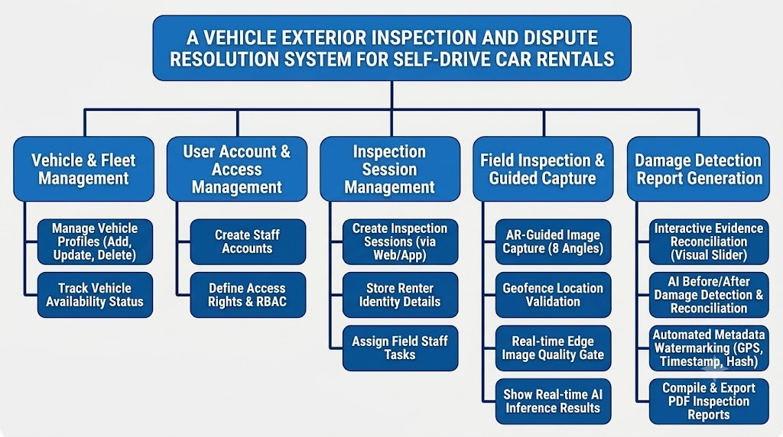
Hình 5.1 – Business Function Diagram

5.2 List of Use Case

5.3 Use Case Diagram Overview
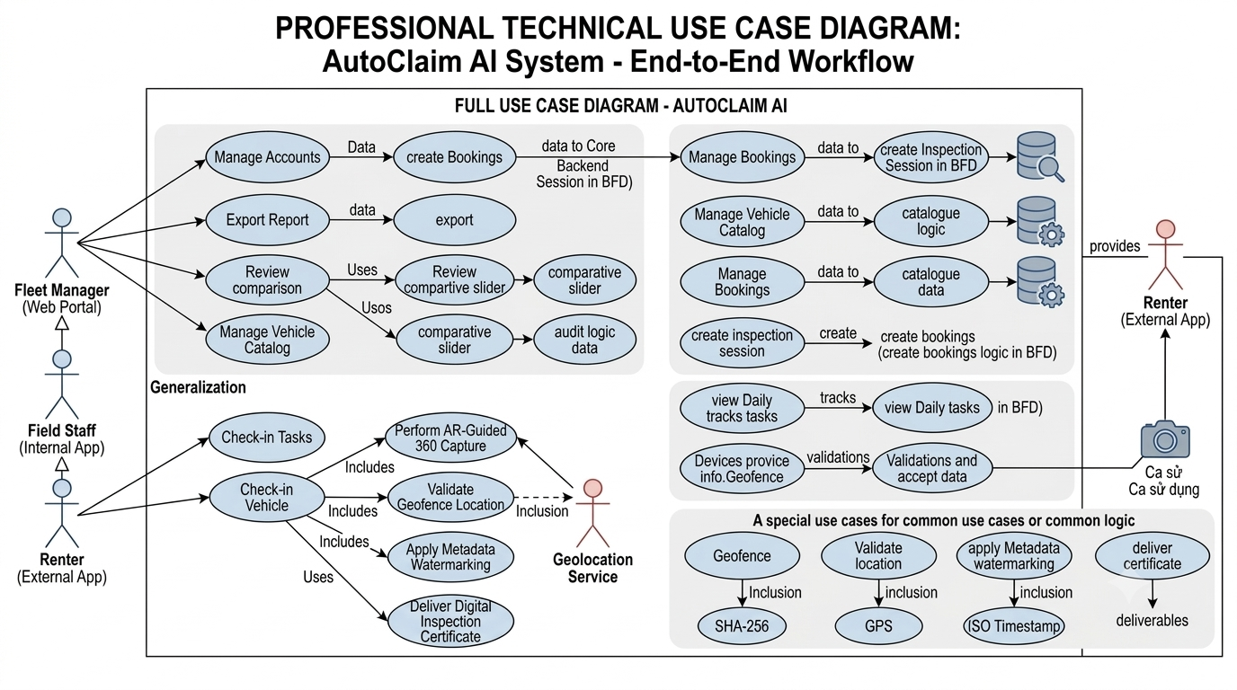
5.3 Hình Use Case Diagram

Quan hệ giữa các Use Case:
- «include»: UC07 và UC08 đều bao gồm UC09 (Geofence), UC10 (Chất lượng ảnh) và UC11 (Metadata & SHA-256).
- «precedes» (tiền đề/kế tiếp): UC04/UC05 → UC06/UC07 → UC08 → UC13 → UC14; UC13 → UC15 → UC16.
- «extend»: UC12 (Đồng bộ offline) mở rộng UC07, UC08 khi không có mạng; UC05 mở rộng thành phiên nháp cục bộ khi offline.
- Tổng quát hóa: Fleet Manager và Field Staff cùng dùng UC01; chỉ Fleet Manager truy cập UC02, UC03, UC04, UC15, UC16, UC17 (BR-10).

5.4 Use Case Specification
Đặc tả từng Use Case theo mẫu chuẩn của môn học (Use Case ID, Actors, Pre/Post-conditions, Main/Alternative/Exception Flow, Priority, Business Rule).
UC01 – Đăng nhập / Đăng xuất hệ thống
Use Case ID | UC01
Use Case Name | Đăng nhập / Đăng xuất hệ thống
Created by | Nhóm C1SE.79 |  | Last updated by | Nhóm C1SE.79
Date Created | 30/09/2026 |  | Date last updated | 30/09/2026
Actors | Fleet Manager (Web), Field Staff (Mobile), Authentication Service (Backend)
Brief Description | Người dùng đăng nhập bằng tên đăng nhập/email và mật khẩu hợp lệ để truy cập chức năng theo vai trò; có thể đăng xuất để kết thúc phiên.
Goal | Xác thực người dùng và tạo phiên làm việc an toàn (JWT) theo quyền RBAC.
Trigger | Người dùng mở trang/ứng dụng và yêu cầu đăng nhập.
Pre-conditions | - Người dùng đã có tài khoản đang hoạt động (do Fleet Manager cấp).  - Hệ thống đang hoạt động và kết nối được cơ sở dữ liệu.
Post-conditions | - Người dùng được xác thực; JWT được cấp; người dùng vào Dashboard đúng vai trò.  - Sự kiện đăng nhập được ghi vào audit log.
Main Flow | Step | Actor Action |  | System Response
Main Flow | 1 | Mở trang đăng nhập (Web) hoặc mở ứng dụng (Mobile). |  | Hiển thị form đăng nhập gồm trường tên đăng nhập/email và mật khẩu.
Main Flow | 2 | Nhập tên đăng nhập/email và mật khẩu hợp lệ.
Main Flow | 3 | Nhấn nút “Đăng nhập”. |  | Kiểm tra dữ liệu nhập; gửi yêu cầu xác thực qua HTTPS.
Main Flow | 4 |  |  | So khớp mật khẩu với bản băm Bcrypt; kiểm tra tài khoản đang hoạt động; cấp JWT kèm vai trò.
Main Flow | 5 | Được truy cập hệ thống. |  | Chuyển hướng: Web → Dashboard quản lý; Mobile → Task Dashboard (UC06). Ghi audit log.
Alternative Flow | Luồng phụ 1: Thông tin đăng nhập không chính xác
Alternative Flow | Step | Actor Action |  | System Response
Alternative Flow | 1 | Nhập sai tên đăng nhập hoặc mật khẩu, nhấn “Đăng nhập”. |  | Xác minh thất bại; hiển thị: “Tên đăng nhập hoặc mật khẩu không đúng. Vui lòng thử lại.”
Alternative Flow | 2 | Nhập lại thông tin và nhấn “Đăng nhập”. |  | Quay lại bước 3 của luồng chính.
Alternative Flow | Luồng phụ 2: Đăng xuất
Alternative Flow | Step | Actor Action |  | System Response
Alternative Flow | 1 | Nhấn “Đăng xuất”. |  | Vô hiệu hóa token phiên hiện tại; xóa dữ liệu phiên trên thiết bị; ghi audit log.
Alternative Flow | 2 |  |  | Chuyển về trang đăng nhập.
Alternative Flow | Luồng phụ 3: Mobile mở ứng dụng khi không có mạng
Alternative Flow | Step | Actor Action |  | System Response
Alternative Flow | 1 | Mở ứng dụng khi không có kết nối. |  | Phát hiện không có mạng; kiểm tra token đã lưu an toàn còn hạn.
Alternative Flow | 2 |  |  | Nếu token còn hạn: cho vào chế độ ngoại tuyến (chụp ảnh, xem nhiệm vụ đã lưu). Nếu không: yêu cầu kết nối mạng để đăng nhập.
Exception Flow | Luồng ngoại lệ 1: Mất kết nối với máy chủ / cơ sở dữ liệu
Exception Flow | Step | Actor Action |  | System Response
Exception Flow | 1 | Nhập thông tin và nhấn “Đăng nhập”. |  | Không thể truy cập máy chủ/CSDL.
Exception Flow | 2 |  |  | Hiển thị: “Lỗi kết nối với máy chủ. Vui lòng thử lại sau.”
Exception Flow | Luồng ngoại lệ 2: Không nhập tên đăng nhập hoặc mật khẩu
Exception Flow | Step | Actor Action |  | System Response
Exception Flow | 1 | Để trống một trong hai trường, nhấn “Đăng nhập”. |  | Hiển thị: “Yêu cầu nhập tên đăng nhập và mật khẩu.”; không gửi yêu cầu.
Exception Flow | Luồng ngoại lệ 3: Tài khoản bị vô hiệu hóa
Exception Flow | Step | Actor Action |  | System Response
Exception Flow | 1 | Nhập thông tin đúng của tài khoản đã bị vô hiệu hóa. |  | Từ chối; hiển thị: “Tài khoản đã bị vô hiệu hóa. Vui lòng liên hệ Fleet Manager.”
Priority | High
Business Rule | BR-10, BR-12, BR-16, BR-17

UC02 – Quản lý tài khoản và phân quyền nhân viên
Use Case ID | UC02
Use Case Name | Quản lý tài khoản và phân quyền nhân viên
Created by | Nhóm C1SE.79 |  | Last updated by | Nhóm C1SE.79
Date Created | 30/09/2026 |  | Date last updated | 30/09/2026
Actors | Fleet Manager
Brief Description | Fleet Manager tạo, cập nhật, vô hiệu hóa (xóa) tài khoản nhân viên hiện trường và gán quyền truy cập cụ thể.
Goal | Kiểm soát ai được truy cập hệ thống và với quyền hạn nào.
Trigger | Fleet Manager chọn menu “Tài khoản” trên Web Dashboard.
Pre-conditions | - Fleet Manager đã đăng nhập (UC01).
Post-conditions | - Danh sách tài khoản được cập nhật theo thao tác.  - Thao tác được ghi audit log.
Main Flow | Step | Actor Action |  | System Response
Main Flow | 1 | Mở trang “Quản lý tài khoản”. |  | Hiển thị danh sách tài khoản (họ tên, tên đăng nhập, vai trò, trạng thái).
Main Flow | 2 | Nhấn “Thêm tài khoản”. |  | Hiển thị form: họ tên, email/tên đăng nhập, mật khẩu tạm, vai trò/quyền.
Main Flow | 3 | Nhập thông tin và chọn quyền truy cập cho nhân viên.
Main Flow | 4 | Nhấn “Lưu”. |  | Kiểm tra hợp lệ và tính duy nhất; băm mật khẩu bằng Bcrypt; lưu tài khoản.
Main Flow | 5 |  |  | Hiển thị thông báo thành công; tài khoản mới xuất hiện trong danh sách; ghi audit log.
Alternative Flow | Luồng phụ 1: Cập nhật thông tin/quyền tài khoản
Alternative Flow | Step | Actor Action |  | System Response
Alternative Flow | 1 | Chọn tài khoản trong danh sách và nhấn “Sửa”. |  | Hiển thị form với dữ liệu hiện tại.
Alternative Flow | 2 | Thay đổi thông tin/quyền và nhấn “Lưu”. |  | Kiểm tra hợp lệ, cập nhật, thông báo thành công, ghi audit log.
Alternative Flow | Luồng phụ 2: Xóa (vô hiệu hóa) tài khoản
Alternative Flow | Step | Actor Action |  | System Response
Alternative Flow | 1 | Chọn tài khoản và nhấn “Xóa”. |  | Hiển thị hộp thoại xác nhận.
Alternative Flow | 2 | Nhấn “Xác nhận”. |  | Đánh dấu tài khoản bị vô hiệu hóa (giữ dữ liệu lịch sử); thu hồi phiên đang hoạt động; ghi audit log.
Exception Flow | Luồng ngoại lệ 1: Tên đăng nhập/email đã tồn tại
Exception Flow | Step | Actor Action |  | System Response
Exception Flow | 1 | Nhập email/tên đăng nhập trùng và nhấn “Lưu”. |  | Hiển thị: “Tên đăng nhập/email đã tồn tại.”; giữ nguyên form.
Exception Flow | Luồng ngoại lệ 2: Không đủ quyền
Exception Flow | Step | Actor Action |  | System Response
Exception Flow | 1 | Người dùng không phải Fleet Manager gọi chức năng này. |  | Từ chối (403): “Bạn không có quyền thực hiện thao tác này.”
Priority | High
Business Rule | BR-10, BR-12, BR-16, BR-17

UC03 – Quản lý danh mục xe
Use Case ID | UC03
Use Case Name | Quản lý danh mục xe
Created by | Nhóm C1SE.79 |  | Last updated by | Nhóm C1SE.79
Date Created | 30/09/2026 |  | Date last updated | 30/09/2026
Actors | Fleet Manager
Brief Description | Fleet Manager xem, thêm, cập nhật, xóa hồ sơ xe (biển số, mẫu xe, trạng thái sẵn sàng) trong đội xe.
Goal | Duy trì danh mục xe chính xác làm nền cho booking và phiên kiểm tra.
Trigger | Fleet Manager chọn menu “Danh mục xe”.
Pre-conditions | - Fleet Manager đã đăng nhập.
Post-conditions | - Hồ sơ xe được thêm/cập nhật/xóa; thao tác được ghi audit log.
Main Flow | Step | Actor Action |  | System Response
Main Flow | 1 | Mở trang “Danh mục xe”. |  | Hiển thị danh sách xe (biển số, mẫu xe, trạng thái) có tìm kiếm/lọc.
Main Flow | 2 | Nhấn “Thêm xe”. |  | Hiển thị form nhập biển số, mẫu xe, trạng thái sẵn sàng.
Main Flow | 3 | Nhập thông tin xe.
Main Flow | 4 | Nhấn “Lưu”. |  | Kiểm tra hợp lệ và biển số duy nhất; lưu hồ sơ xe.
Main Flow | 5 |  |  | Thông báo thành công; xe mới xuất hiện trong danh sách; ghi audit log.
Alternative Flow | Luồng phụ 1: Cập nhật hồ sơ/trạng thái xe
Alternative Flow | Step | Actor Action |  | System Response
Alternative Flow | 1 | Chọn xe, nhấn “Sửa”, thay đổi dữ liệu, nhấn “Lưu”. |  | Kiểm tra hợp lệ, cập nhật, thông báo thành công.
Alternative Flow | Luồng phụ 2: Xóa xe
Alternative Flow | Step | Actor Action |  | System Response
Alternative Flow | 1 | Chọn xe và nhấn “Xóa”. |  | Hiển thị hộp thoại xác nhận.
Alternative Flow | 2 | Nhấn “Xác nhận”. |  | Xóa hồ sơ xe khỏi danh mục; ghi audit log.
Alternative Flow | Luồng phụ 3: Tìm kiếm/lọc xe
Alternative Flow | Step | Actor Action |  | System Response
Alternative Flow | 1 | Nhập biển số hoặc chọn bộ lọc mẫu xe/trạng thái. |  | Hiển thị danh sách kết quả phù hợp.
Exception Flow | Luồng ngoại lệ 1: Biển số đã tồn tại
Exception Flow | Step | Actor Action |  | System Response
Exception Flow | 1 | Nhập biển số trùng và nhấn “Lưu”. |  | Hiển thị: “Biển số xe đã tồn tại.”
Exception Flow | Luồng ngoại lệ 2: Xóa xe đang có phiên kiểm tra chưa hoàn tất
Exception Flow | Step | Actor Action |  | System Response
Exception Flow | 1 | Xác nhận xóa xe đang có phiên mở. |  | Từ chối: “Không thể xóa xe đang có phiên kiểm tra chưa hoàn tất.”
Priority | High
Business Rule | BR-10, BR-11, BR-17

UC04 – Tạo booking và phiên kiểm tra (Web Dashboard)
Use Case ID | UC04
Use Case Name | Tạo booking và phiên kiểm tra (Web Dashboard)
Created by | Nhóm C1SE.79 |  | Last updated by | Nhóm C1SE.79
Date Created | 30/09/2026 |  | Date last updated | 30/09/2026
Actors | Fleet Manager
Brief Description | Fleet Manager tạo booking và phiên kiểm tra cho một xe, sinh Session ID duy nhất cho vòng đời check-in/check-out.
Goal | Chuẩn bị phiên kiểm tra gắn xe – người thuê – nhân viên phụ trách.
Trigger | Fleet Manager chọn “Tạo booking/phiên kiểm tra”.
Pre-conditions | - Fleet Manager đã đăng nhập.  - Có ít nhất một xe ở trạng thái sẵn sàng.
Post-conditions | - Phiên ở trạng thái CREATED với Session ID duy nhất.  - Phiên xuất hiện trong danh sách nhiệm vụ của nhân viên được giao (UC06).
Main Flow | Step | Actor Action |  | System Response
Main Flow | 1 | Mở trang “Booking & Phiên kiểm tra”, nhấn “Tạo mới”. |  | Hiển thị form tạo booking.
Main Flow | 2 | Chọn xe (chỉ xe sẵn sàng). |  | Hiển thị thông tin xe đã chọn.
Main Flow | 3 | Nhập thông tin người thuê (họ tên, số điện thoại, số giấy tờ), thời gian thuê, bãi đỗ giao/nhận.
Main Flow | 4 | Chọn nhân viên hiện trường phụ trách.
Main Flow | 5 | Nhấn “Lưu”. |  | Kiểm tra hợp lệ; tạo booking và phiên; sinh Session ID; đặt trạng thái CREATED.
Main Flow | 6 |  |  | Hiển thị thông báo thành công và Session ID; ghi audit log.
Alternative Flow | Luồng phụ 1: Gán nhân viên sau
Alternative Flow | Step | Actor Action |  | System Response
Alternative Flow | 1 | Lưu phiên mà chưa chọn nhân viên. |  | Phiên được tạo ở trạng thái chưa phân công; Fleet Manager có thể gán sau.
Alternative Flow | Luồng phụ 2: Hủy phiên
Alternative Flow | Step | Actor Action |  | System Response
Alternative Flow | 1 | Chọn phiên chưa check-in và nhấn “Hủy”. |  | Xác nhận; đặt trạng thái CANCELLED; ghi audit log.
Exception Flow | Luồng ngoại lệ 1: Xe không sẵn sàng
Exception Flow | Step | Actor Action |  | System Response
Exception Flow | 1 | Chọn xe không ở trạng thái sẵn sàng. |  | Từ chối: “Xe hiện không sẵn sàng để tạo booking mới.”
Exception Flow | Luồng ngoại lệ 2: Thiếu thông tin bắt buộc
Exception Flow | Step | Actor Action |  | System Response
Exception Flow | 1 | Nhấn “Lưu” khi thiếu trường bắt buộc. |  | Đánh dấu trường lỗi: “Vui lòng nhập đầy đủ thông tin bắt buộc.”
Priority | High
Business Rule | BR-01, BR-10, BR-11, BR-17

UC05 – Quick Booking trên Mobile App
Use Case ID | UC05
Use Case Name | Quick Booking trên Mobile App
Created by | Nhóm C1SE.79 |  | Last updated by | Nhóm C1SE.79
Date Created | 30/09/2026 |  | Date last updated | 30/09/2026
Actors | Field Staff
Brief Description | Nhân viên hiện trường tạo nhanh phiên kiểm tra ngay tại điểm giao/nhận xe khi chưa có booking sẵn.
Goal | Cho phép bắt đầu kiểm tra tức thời mà không cần quay lại Web Dashboard.
Trigger | Nhân viên chọn “Quick Booking” trên ứng dụng.
Pre-conditions | - Nhân viên đã đăng nhập.  - Xe cần kiểm tra có trong danh mục.
Post-conditions | - Phiên mới ở trạng thái CREATED (hoặc bản nháp cục bộ nếu offline).  - Ứng dụng chuyển sang chụp ảnh CCCD (UC07).
Main Flow | Step | Actor Action |  | System Response
Main Flow | 1 | Mở màn hình “Quick Booking”. |  | Hiển thị form chọn xe/nhập biển số và thông tin người thuê.
Main Flow | 2 | Chọn hoặc nhập biển số xe. |  | Tra cứu xe trong danh mục; hiển thị thông tin xe.
Main Flow | 3 | Nhập họ tên và số điện thoại người thuê.
Main Flow | 4 | Nhấn “Bắt đầu kiểm tra”. |  | Kiểm tra hợp lệ; tạo phiên; sinh Session ID; đặt trạng thái CREATED.
Main Flow | 5 |  |  | Chuyển sang màn hình chụp ảnh CCCD (UC07).
Alternative Flow | Luồng phụ 1: Không có mạng
Alternative Flow | Step | Actor Action |  | System Response
Alternative Flow | 1 | Nhấn “Bắt đầu kiểm tra” khi offline. |  | Tạo phiên nháp cục bộ với mã tạm; đưa vào hàng đợi đồng bộ (UC12); tiếp tục UC07.
Exception Flow | Luồng ngoại lệ 1: Không tìm thấy xe / xe không sẵn sàng
Exception Flow | Step | Actor Action |  | System Response
Exception Flow | 1 | Nhập biển số không có trong danh mục hoặc xe không sẵn sàng. |  | Hiển thị: “Không tìm thấy xe hoặc xe không sẵn sàng. Vui lòng liên hệ Fleet Manager.”
Priority | Medium
Business Rule | BR-01, BR-11

UC06 – Xem danh sách nhiệm vụ trong ngày (Task Dashboard)
Use Case ID | UC06
Use Case Name | Xem danh sách nhiệm vụ trong ngày (Task Dashboard)
Created by | Nhóm C1SE.79 |  | Last updated by | Nhóm C1SE.79
Date Created | 30/09/2026 |  | Date last updated | 30/09/2026
Actors | Field Staff
Brief Description | Nhân viên xem danh sách phiên check-in/check-out đang chờ trong ngày và chọn nhiệm vụ để thực hiện.
Goal | Giúp nhân viên biết cần kiểm tra xe nào, khi nào.
Trigger | Nhân viên đăng nhập hoặc mở tab “Nhiệm vụ”.
Pre-conditions | - Nhân viên đã đăng nhập.
Post-conditions | - Nhân viên chọn được một nhiệm vụ và mở chi tiết phiên.
Main Flow | Step | Actor Action |  | System Response
Main Flow | 1 | Mở màn hình “Nhiệm vụ hôm nay”. |  | Truy vấn các phiên được giao cho nhân viên trong ngày.
Main Flow | 2 |  |  | Hiển thị danh sách nhiệm vụ: loại (check-in/check-out), xe, giờ hẹn, trạng thái.
Main Flow | 3 | Chọn một nhiệm vụ. |  | Hiển thị chi tiết phiên (Session ID, xe, người thuê, bãi đỗ).
Main Flow | 4 | Nhấn “Bắt đầu”. |  | Chuyển sang quy trình chụp ảnh (UC07).
Alternative Flow | Luồng phụ 1: Làm mới danh sách
Alternative Flow | Step | Actor Action |  | System Response
Alternative Flow | 1 | Kéo xuống để làm mới. |  | Tải lại danh sách từ máy chủ và cập nhật hiển thị.
Alternative Flow | Luồng phụ 2: Không có nhiệm vụ
Alternative Flow | Step | Actor Action |  | System Response
Alternative Flow | 1 | Mở màn hình khi chưa có nhiệm vụ. |  | Hiển thị: “Hôm nay chưa có nhiệm vụ.”
Exception Flow | Luồng ngoại lệ 1: Không có mạng
Exception Flow | Step | Actor Action |  | System Response
Exception Flow | 1 | Mở màn hình khi offline. |  | Hiển thị danh sách nhiệm vụ đã lưu cục bộ cùng nhãn “Dữ liệu ngoại tuyến”.
Priority | High
Business Rule | BR-10

UC07 – Chụp ảnh CCCD người thuê (định danh)
Use Case ID | UC07
Use Case Name | Chụp ảnh CCCD người thuê (định danh)
Created by | Nhóm C1SE.79 |  | Last updated by | Nhóm C1SE.79
Date Created | 30/09/2026 |  | Date last updated | 30/09/2026
Actors | Field Staff; Renter (cung cấp giấy tờ)
Brief Description | Nhân viên chụp 2 ảnh CCCD (mặt trước, mặt sau) của người thuê để gắn định danh với Session ID.
Goal | Ràng buộc danh tính người thuê với phiên kiểm tra trước khi chụp xe.
Trigger | Nhân viên nhấn “Bắt đầu” cho một nhiệm vụ (UC06) hoặc hoàn tất Quick Booking (UC05).
Pre-conditions | - Phiên ở trạng thái CREATED (hoặc bước check-out).  - Người thuê có mặt và đưa giấy tờ.  - Đã cấp quyền camera và GPS cho ứng dụng.
Post-conditions | - Hai ảnh CCCD đạt chất lượng được đóng dấu metadata + SHA-256, lưu cục bộ và đưa vào hàng đợi đồng bộ.  - Ứng dụng chuyển sang chụp 8 góc (UC08).
Main Flow | Step | Actor Action |  | System Response
Main Flow | 1 | Người thuê đưa CCCD; nhân viên nhấn “Chụp CCCD”. |  | Thực hiện UC09: xác thực vị trí geofence.
Main Flow | 2 |  |  | Mở camera với khung định vị thẻ, hướng dẫn chụp mặt trước.
Main Flow | 3 | Chụp ảnh mặt trước. |  | Thực hiện UC10 (kiểm tra chất lượng) rồi UC11 (đóng dấu metadata và SHA-256).
Main Flow | 4 |  |  | Hiển thị ảnh xem trước và hướng dẫn chụp mặt sau.
Main Flow | 5 | Chụp ảnh mặt sau. |  | Thực hiện UC10 và UC11 cho ảnh thứ hai.
Main Flow | 6 | Nhấn “Xác nhận”. |  | Lưu 2 ảnh vào phiên (cục bộ/đồng bộ nền theo UC12); chuyển sang UC08.
Alternative Flow | Luồng phụ 1: Chụp lại ảnh
Alternative Flow | Step | Actor Action |  | System Response
Alternative Flow | 1 | Nhấn “Chụp lại” ở ảnh xem trước. |  | Hủy ảnh nháp, mở lại camera để chụp lại.
Exception Flow | Luồng ngoại lệ 1: Ngoài khu vực bãi đỗ được ủy quyền
Exception Flow | Step | Actor Action |  | System Response
Exception Flow | 1 | Nhấn “Chụp CCCD” khi ở ngoài bán kính. |  | Khóa chức năng chụp; hiển thị thông báo geofence (UC09).
Exception Flow | Luồng ngoại lệ 2: Ảnh không đạt chất lượng
Exception Flow | Step | Actor Action |  | System Response
Exception Flow | 1 | Chụp ảnh bị mờ/rung/phơi sáng sai. |  | Từ chối ảnh; hiển thị lý do; yêu cầu chụp lại (UC10).
Priority | High
Business Rule | BR-03, BR-04, BR-05, BR-06

UC08 – Chụp 8 góc ngoại thất với khung AR (AR-Guided 360° Capture)
Use Case ID | UC08
Use Case Name | Chụp 8 góc ngoại thất với khung AR (AR-Guided 360° Capture)
Created by | Nhóm C1SE.79 |  | Last updated by | Nhóm C1SE.79
Date Created | 30/09/2026 |  | Date last updated | 30/09/2026
Actors | Field Staff; Renter (đưa xe kiểm tra)
Brief Description | Nhân viên chụp lần lượt 8 góc chuẩn của xe theo khung AR wireframe; hệ thống kiểm tra chất lượng, đóng dấu metadata và hoàn tất giai đoạn check-in hoặc check-out.
Goal | Thu thập bộ ảnh chuẩn hóa, bất biến làm bằng chứng cho baseline (check-in) hoặc tình trạng lúc trả (check-out).
Trigger | UC07 hoàn tất.
Pre-conditions | - Đã hoàn tất chụp 2 ảnh CCCD (UC07).  - Nhân viên đang ở trong bán kính bãi đỗ được ủy quyền.  - Phiên ở giai đoạn check-in hoặc check-out.
Post-conditions | - Check-in: đủ 8 ảnh được lưu, trạng thái CHECKIN_COMPLETED và ảnh baseline bị khóa.  - Check-out: đủ 8 ảnh được lưu, trạng thái ANALYZING và kích hoạt UC13.  - Ảnh và metadata được đồng bộ (trực tiếp hoặc qua UC12).
Main Flow | Step | Actor Action |  | System Response
Main Flow | 1 |  |  | Hiển thị khung AR wireframe của góc 1/8 phủ lên camera cùng chỉ dẫn vị trí đứng.
Main Flow | 2 | Căn xe nằm trong khung AR. |  | Kiểm tra vị trí thiết bị trong geofence (UC09); bật nút chụp.
Main Flow | 3 | Nhấn “Chụp”. |  | Kiểm tra chất lượng (UC10): độ sắc nét (Laplacian variance) và độ phơi sáng.
Main Flow | 4 |  |  | Nếu đạt: đóng dấu metadata và SHA-256 (UC11); hiển thị ảnh xem trước.
Main Flow | 5 | Nhấn “Chấp nhận”. |  | Lưu ảnh vào phiên (SQLite) và hàng đợi đồng bộ; chuyển sang góc kế tiếp; lặp bước 1–5 đến khi đủ 8 góc.
Main Flow | 6 |  |  | Hiển thị màn hình tổng hợp 8 ảnh.
Main Flow | 7 | Nhấn “Hoàn tất”. |  | Kiểm tra đủ 8 ảnh; nếu check-in: khóa ảnh baseline, đặt CHECKIN_COMPLETED; nếu check-out: đặt ANALYZING, kích hoạt phân tích AI (UC13).
Main Flow | 8 |  |  | Hiển thị thông báo hoàn tất và trạng thái đồng bộ; ghi audit log.
Alternative Flow | Luồng phụ 1: Chụp lại một góc
Alternative Flow | Step | Actor Action |  | System Response
Alternative Flow | 1 | Nhấn “Chụp lại” ở ảnh xem trước hoặc trên màn hình tổng hợp. |  | Hủy ảnh cũ chưa khóa; mở lại khung AR của góc đó.
Alternative Flow | Luồng phụ 2: Gián đoạn giữa chừng và tiếp tục
Alternative Flow | Step | Actor Action |  | System Response
Alternative Flow | 1 | Thoát ứng dụng khi mới chụp một số góc. |  | Lưu bản nháp phiên và các ảnh đã chụp cục bộ.
Alternative Flow | 2 | Mở lại ứng dụng và chọn nhiệm vụ. |  | Khôi phục và tiếp tục từ góc chưa chụp.
Alternative Flow | Luồng phụ 3: Chụp khi offline
Alternative Flow | Step | Actor Action |  | System Response
Alternative Flow | 1 | Thực hiện toàn bộ quy trình khi không có mạng. |  | Mọi ảnh được lưu cục bộ và xếp hàng; đồng bộ khi có mạng (UC12). Trạng thái phiên cập nhật sau khi đồng bộ.
Exception Flow | Luồng ngoại lệ 1: Ra khỏi bán kính bãi đỗ
Exception Flow | Step | Actor Action |  | System Response
Exception Flow | 1 | Di chuyển ra ngoài vùng geofence. |  | Khóa nút chụp; hiển thị: “Bạn đang ở ngoài khu vực bãi đỗ được ủy quyền.”
Exception Flow | Luồng ngoại lệ 2: Ảnh không đạt chất lượng
Exception Flow | Step | Actor Action |  | System Response
Exception Flow | 1 | Nhấn “Chụp” khi ảnh mờ/rung/phơi sáng sai. |  | Từ chối ảnh; hiển thị lý do; yêu cầu chụp lại góc hiện tại.
Exception Flow | Luồng ngoại lệ 3: Chưa đủ 8 ảnh
Exception Flow | Step | Actor Action |  | System Response
Exception Flow | 1 | Nhấn “Hoàn tất” khi chưa đủ 8 góc. |  | Không cho hoàn tất; hiển thị: “Còn thiếu ảnh ở các góc: …”.
Exception Flow | Luồng ngoại lệ 4: Chưa cấp quyền camera/GPS
Exception Flow | Step | Actor Action |  | System Response
Exception Flow | 1 | Mở màn hình chụp khi chưa cấp quyền. |  | Yêu cầu cấp quyền; nếu từ chối thì không cho chụp.
Priority | High
Business Rule | BR-01, BR-02, BR-04, BR-05, BR-06, BR-07

UC09 – Xác thực vị trí Geofence
Use Case ID | UC09
Use Case Name | Xác thực vị trí Geofence
Created by | Nhóm C1SE.79 |  | Last updated by | Nhóm C1SE.79
Date Created | 30/09/2026 |  | Date last updated | 30/09/2026
Actors | Automated System (trên thiết bị), Geolocation Service, Field Staff
Brief Description | Hệ thống kiểm tra tọa độ GPS của thiết bị có nằm trong bán kính bãi đỗ được ủy quyền hay không trước khi cho phép chụp.
Goal | Bảo đảm ảnh chỉ được chụp tại địa điểm giao/nhận hợp lệ.
Trigger | Trước mỗi thao tác chụp ảnh (được UC07/UC08 gọi – «include»).
Pre-conditions | - Đã cấp quyền GPS.  - Phiên có gắn bãi đỗ với tọa độ và bán kính.
Post-conditions | - Chức năng chụp được mở (hợp lệ) hoặc bị khóa (không hợp lệ).
Main Flow | Step | Actor Action |  | System Response
Main Flow | 1 | Mở màn hình chụp. |  | Yêu cầu tọa độ từ Geolocation Service.
Main Flow | 2 |  |  | Nhận tọa độ GPS và mốc thời gian ISO.
Main Flow | 3 |  |  | Tính khoảng cách tới tâm bãi đỗ; so với bán kính cho phép.
Main Flow | 4 |  |  | Khoảng cách ≤ bán kính: mở khóa chức năng chụp.
Alternative Flow | Luồng phụ 1: Độ chính xác GPS thấp
Alternative Flow | Step | Actor Action |  | System Response
Alternative Flow | 1 | Đứng chờ tại chỗ. |  | Hiển thị “Đang xác định vị trí…”, thử lại đến khi đạt độ chính xác yêu cầu hoặc hết thời gian chờ.
Alternative Flow | Luồng phụ 2: Không có mạng
Alternative Flow | Step | Actor Action |  | System Response
Alternative Flow | 1 | Mở màn hình chụp khi offline. |  | Dùng tọa độ/bán kính bãi đỗ đã lưu cục bộ để tính geofence, không cần mạng.
Exception Flow | Luồng ngoại lệ 1: Ngoài bán kính bãi đỗ
Exception Flow | Step | Actor Action |  | System Response
Exception Flow | 1 |  |  | Khoảng cách > bán kính: khóa chức năng chụp; hiển thị: “Bạn đang ở ngoài khu vực bãi đỗ được ủy quyền. Chức năng chụp bị khóa.”
Exception Flow | Luồng ngoại lệ 2: GPS bị tắt
Exception Flow | Step | Actor Action |  | System Response
Exception Flow | 1 |  |  | Không lấy được tọa độ: hiển thị yêu cầu bật dịch vụ định vị; giữ khóa chụp.
Priority | High
Business Rule | BR-04

UC10 – Kiểm tra chất lượng ảnh (Edge Image Quality Gate)
Use Case ID | UC10
Use Case Name | Kiểm tra chất lượng ảnh (Edge Image Quality Gate)
Created by | Nhóm C1SE.79 |  | Last updated by | Nhóm C1SE.79
Date Created | 30/09/2026 |  | Date last updated | 30/09/2026
Actors | Automated System (trên thiết bị), Field Staff
Brief Description | Ngay sau khi chụp, hệ thống đánh giá độ sắc nét và độ phơi sáng; ảnh không đạt bị từ chối và yêu cầu chụp lại.
Goal | Bảo đảm mọi ảnh đưa vào phiên đủ chất lượng để AI đối soát chính xác.
Trigger | Nhân viên nhấn “Chụp” (UC07/UC08 gọi – «include»).
Pre-conditions | - Ảnh vừa được chụp và đang ở bộ nhớ tạm.
Post-conditions | - Ảnh đạt được chuyển sang UC11; ảnh không đạt bị loại và nhân viên được yêu cầu chụp lại.
Main Flow | Step | Actor Action |  | System Response
Main Flow | 1 | Nhấn “Chụp”. |  | Nhận khung ảnh vừa chụp.
Main Flow | 2 |  |  | Tính Laplacian variance và so với ngưỡng sắc nét.
Main Flow | 3 |  |  | Phân tích histogram độ sáng và so với ngưỡng phơi sáng.
Main Flow | 4 |  |  | Cả hai đạt: chấp nhận ảnh và chuyển sang UC11.
Alternative Flow | Không có.
Exception Flow | Luồng ngoại lệ 1: Ảnh mờ hoặc rung
Exception Flow | Step | Actor Action |  | System Response
Exception Flow | 1 |  |  | Laplacian variance dưới ngưỡng: loại ảnh; hiển thị: “Ảnh bị mờ/rung. Vui lòng giữ chắc tay và chụp lại.”
Exception Flow | 2 | Chụp lại. |  | Lặp lại từ bước 2.
Exception Flow | Luồng ngoại lệ 2: Phơi sáng không phù hợp
Exception Flow | Step | Actor Action |  | System Response
Exception Flow | 1 |  |  | Ảnh quá tối/quá sáng: loại ảnh; hiển thị: “Ánh sáng chưa phù hợp. Vui lòng điều chỉnh vị trí/ánh sáng và chụp lại.”
Priority | High
Business Rule | BR-05

UC11 – Đóng dấu metadata và băm SHA-256
Use Case ID | UC11
Use Case Name | Đóng dấu metadata và băm SHA-256
Created by | Nhóm C1SE.79 |  | Last updated by | Nhóm C1SE.79
Date Created | 30/09/2026 |  | Date last updated | 30/09/2026
Actors | Automated System (trên thiết bị và Backend), Geolocation Service
Brief Description | Hệ thống nhúng GPS, thời gian ISO, Session ID, góc chụp vào metadata ảnh gốc và tính SHA-256; máy chủ tái kiểm tra khi nhận.
Goal | Tạo bằng chứng bất biến, có thể xác minh về thời điểm, địa điểm và tính nguyên vẹn của ảnh.
Trigger | Ảnh đã qua UC10 (được UC07/UC08 gọi – «include»).
Pre-conditions | - Ảnh đạt chất lượng.  - Có tọa độ GPS và thời gian hợp lệ.
Post-conditions | - Ảnh gốc có metadata và hash; bản ghi hash được lưu; ảnh không thể sửa/xóa sau khi ghi nhận.
Main Flow | Step | Actor Action |  | System Response
Main Flow | 1 |  |  | Lấy tọa độ GPS và mốc thời gian ISO tại thời điểm chụp.
Main Flow | 2 |  |  | Ghi GPS, thời gian, Session ID, góc chụp vào metadata (EXIF/XMP) của tệp ảnh gốc.
Main Flow | 3 |  |  | Tính SHA-256 trên tệp ảnh cuối cùng (đã ghi metadata).
Main Flow | 4 |  |  | Lưu tệp và bản ghi (đường dẫn, hash, GPS, thời gian) vào SQLite; đưa vào hàng đợi đồng bộ.
Main Flow | 5 |  |  | Khi đồng bộ (UC12): máy chủ tính lại SHA-256, đối chiếu với hash gửi kèm; khớp thì lưu ảnh vào kho S3-compatible và ghi hash vào CSDL.
Alternative Flow | Không có.
Exception Flow | Luồng ngoại lệ 1: Không lấy được GPS/thời gian
Exception Flow | Step | Actor Action |  | System Response
Exception Flow | 1 |  |  | Không chấp nhận ảnh; yêu cầu chụp lại sau khi có định vị.
Exception Flow | Luồng ngoại lệ 2: Hash không khớp khi máy chủ tái kiểm tra
Exception Flow | Step | Actor Action |  | System Response
Exception Flow | 1 |  |  | Gắn cờ “không toàn vẹn”; không dùng làm bằng chứng; thông báo nhân viên/Fleet Manager (BR-15).
Priority | High
Business Rule | BR-06, BR-15

UC12 – Đồng bộ dữ liệu ngoại tuyến (Offline Sync)
Use Case ID | UC12
Use Case Name | Đồng bộ dữ liệu ngoại tuyến (Offline Sync)
Created by | Nhóm C1SE.79 |  | Last updated by | Nhóm C1SE.79
Date Created | 30/09/2026 |  | Date last updated | 30/09/2026
Actors | Field Staff, Automated System
Brief Description | Ứng dụng đồng bộ ảnh, metadata và hash đã lưu cục bộ lên máy chủ khi có kết nối, bảo toàn tính toàn vẹn.
Goal | Không mất dữ liệu khi làm việc ở nơi mạng yếu (hầm gửi xe) và vẫn giữ nguyên bằng chứng.
Trigger | Kết nối mạng được khôi phục hoặc nhân viên nhấn “Đồng bộ ngay”.
Pre-conditions | - Có bản ghi/ảnh đang chờ trong hàng đợi cục bộ.  - Có kết nối tới máy chủ.
Post-conditions | - Bản ghi đã đồng bộ được đánh dấu Synced; máy chủ lưu ảnh và metadata; trạng thái phiên được cập nhật.
Main Flow | Step | Actor Action |  | System Response
Main Flow | 1 |  |  | Phát hiện kết nối khả dụng; đọc hàng đợi bản ghi chờ đồng bộ theo thứ tự.
Main Flow | 2 |  |  | Gửi lô ảnh và metadata (kèm hash) qua HTTPS.
Main Flow | 3 |  |  | Máy chủ tái tính SHA-256 và đối chiếu; lưu ảnh vào kho S3-compatible và metadata vào CSDL.
Main Flow | 4 |  |  | Trả kết quả từng bản ghi; ứng dụng đánh dấu Synced.
Main Flow | 5 | Xem trạng thái đồng bộ trên màn hình. |  | Hiển thị số bản ghi đã/đang chờ đồng bộ.
Alternative Flow | Luồng phụ 1: Đồng bộ lỗi một phần
Alternative Flow | Step | Actor Action |  | System Response
Alternative Flow | 1 |  |  | Bản ghi lỗi giữ nguyên trong hàng đợi; thử lại theo chu kỳ tăng dần (backoff); các bản ghi còn lại tiếp tục.
Alternative Flow | Luồng phụ 2: Đồng bộ thủ công
Alternative Flow | Step | Actor Action |  | System Response
Alternative Flow | 1 | Nhấn “Đồng bộ ngay”. |  | Bắt đầu đồng bộ ngay khi có mạng.
Exception Flow | Luồng ngoại lệ 1: Hash không khớp
Exception Flow | Step | Actor Action |  | System Response
Exception Flow | 1 |  |  | Máy chủ từ chối lưu bản ghi; đánh dấu lỗi toàn vẹn; thông báo nhân viên chụp lại nếu còn tại hiện trường (BR-15).
Exception Flow | Luồng ngoại lệ 2: Mất kết nối giữa chừng
Exception Flow | Step | Actor Action |  | System Response
Exception Flow | 1 |  |  | Dừng đồng bộ, giữ nguyên dữ liệu chưa gửi; tự động tiếp tục khi có mạng.
Priority | High
Business Rule | BR-06, BR-15

UC13 – Phân tích AI: phát hiện hư hại và đối soát trước/sau
Use Case ID | UC13
Use Case Name | Phân tích AI: phát hiện hư hại và đối soát trước/sau
Created by | Nhóm C1SE.79 |  | Last updated by | Nhóm C1SE.79
Date Created | 30/09/2026 |  | Date last updated | 30/09/2026
Actors | Automated System (Backend / AI Engine)
Brief Description | Pipeline AI phân đoạn bộ phận xe, phát hiện 5 loại hư hại, căn chỉnh ảnh check-in/check-out và phân biệt hư hại có sẵn với hư hại mới.
Goal | Tự động xác định chính xác hư hại mới phát sinh trong thời gian thuê, ≤ 20 giây cho 8 góc.
Trigger | Phiên chuyển sang ANALYZING sau khi bộ ảnh check-out được đồng bộ (từ UC08/UC12).
Pre-conditions | - Có bộ ảnh baseline đã khóa và bộ 8 ảnh check-out đạt toàn vẹn (hash khớp).  - AI Service và RabbitMQ đang hoạt động.
Post-conditions | - Kết quả (hư hại mới/có sẵn theo góc, bộ phận, loại, độ tin cậy) được lưu; phiên chuyển COMPLETED.  - Thông báo được tạo cho nhân viên (UC14).
Main Flow | Step | Actor Action |  | System Response
Main Flow | 1 |  |  | Backend đẩy tác vụ phân tích (Session ID, danh sách ảnh) vào RabbitMQ.
Main Flow | 2 |  |  | AI Service nhận tác vụ, tải ảnh từ kho S3-compatible.
Main Flow | 3 |  |  | Với mỗi ảnh: phân đoạn bộ phận xe (Model 1) và phân đoạn hư hại 5 lớp (Model 2).
Main Flow | 4 |  |  | Với mỗi cặp ảnh cùng góc: đối sánh đặc trưng SIFT/ORB và ước lượng Homography bằng RANSAC để căn chỉnh ảnh check-out vào hệ tọa độ baseline.
Main Flow | 5 |  |  | Tính IoU giữa các polygon hư hại: IoU > 0.6 → hư hại có sẵn; IoU ≤ 0.6 → hư hại mới.
Main Flow | 6 |  |  | Gán mỗi hư hại vào bộ phận xe tương ứng; tổng hợp kết quả toàn phiên.
Main Flow | 7 |  |  | Gửi kết quả về Backend; Backend lưu kết quả, đặt phiên COMPLETED và kích hoạt thông báo (UC14).
Alternative Flow | Luồng phụ 1: Phân tích baseline khi hoàn tất check-in
Alternative Flow | Step | Actor Action |  | System Response
Alternative Flow | 1 |  |  | Sau khi check-in hoàn tất, chạy bước 2–3 và 6 (không đối soát) để lưu polygon hư hại baseline làm mốc so sánh.
Exception Flow | Luồng ngoại lệ 1: Căn chỉnh ảnh thất bại cho một góc
Exception Flow | Step | Actor Action |  | System Response
Exception Flow | 1 |  |  | Không đủ điểm đặc trưng/Homography không ổn định: gắn cờ góc đó “cần rà soát thủ công”, xử lý các góc còn lại (BR-18).
Exception Flow | Luồng ngoại lệ 2: AI Service lỗi hoặc quá thời gian
Exception Flow | Step | Actor Action |  | System Response
Exception Flow | 1 |  |  | Tác vụ được thử lại từ hàng đợi; phiên giữ ANALYZING; nếu thất bại liên tiếp thì ghi lỗi và cảnh báo Fleet Manager.
Priority | High
Business Rule | BR-08, BR-09, BR-14, BR-18

UC14 – Nhận thông báo và xem kết quả AI thời gian thực
Use Case ID | UC14
Use Case Name | Nhận thông báo và xem kết quả AI thời gian thực
Created by | Nhóm C1SE.79 |  | Last updated by | Nhóm C1SE.79
Date Created | 30/09/2026 |  | Date last updated | 30/09/2026
Actors | Field Staff; Renter (xem bằng chứng cùng nhân viên)
Brief Description | Khi phân tích hoàn tất, ứng dụng nhận thông báo tức thời và hiển thị kết quả với hư hại mới được làm nổi bật.
Goal | Cho nhân viên và người thuê thấy ngay bằng chứng trực quan tại chỗ.
Trigger | Backend hoàn tất UC13 và tạo thông báo.
Pre-conditions | - Nhân viên đã đăng nhập trên thiết bị và có kết nối.
Post-conditions | - Nhân viên đã xem kết quả; thông báo được đánh dấu đã đọc.
Main Flow | Step | Actor Action |  | System Response
Main Flow | 1 |  |  | Backend đẩy thông báo “Đã có kết quả kiểm tra” tới thiết bị của nhân viên.
Main Flow | 2 | Nhấn vào thông báo. |  | Mở màn hình kết quả của phiên.
Main Flow | 3 |  |  | Hiển thị từng góc chụp với hư hại mới được đánh dấu nổi bật (loại, bộ phận), hư hại có sẵn hiển thị mờ hơn.
Main Flow | 4 | Xem chi tiết một hư hại và cho người thuê xem. |  | Hiển thị ảnh trước/sau và thông tin hư hại.
Alternative Flow | Luồng phụ 1: Không phát hiện hư hại mới
Alternative Flow | Step | Actor Action |  | System Response
Alternative Flow | 1 |  |  | Hiển thị: “Không phát hiện hư hại mới trong quá trình thuê.”
Exception Flow | Luồng ngoại lệ 1: Thiết bị không có mạng khi có kết quả
Exception Flow | Step | Actor Action |  | System Response
Exception Flow | 1 |  |  | Thông báo được lưu; khi có mạng, ứng dụng nhận và hiển thị thông báo/kết quả.
Priority | Medium
Business Rule | BR-08

UC15 – Đối soát bằng chứng tương tác (Slider so sánh trước/sau)
Use Case ID | UC15
Use Case Name | Đối soát bằng chứng tương tác (Slider so sánh trước/sau)
Created by | Nhóm C1SE.79 |  | Last updated by | Nhóm C1SE.79
Date Created | 30/09/2026 |  | Date last updated | 30/09/2026
Actors | Fleet Manager
Brief Description | Fleet Manager xem phiên đã hoàn tất, so sánh ảnh trước/sau bằng thanh trượt, rà soát và xác nhận/bác bỏ hư hại được gắn cờ.
Goal | Có căn cứ trực quan, khách quan để xử lý tranh chấp và chốt danh sách hư hại đưa vào báo cáo.
Trigger | Fleet Manager chọn một phiên đã hoàn tất trong danh sách.
Pre-conditions | - Fleet Manager đã đăng nhập.  - Phiên ở trạng thái COMPLETED có kết quả AI.
Post-conditions | - Danh sách hư hại đã xác nhận/bác bỏ được lưu; thao tác được ghi audit log.
Main Flow | Step | Actor Action |  | System Response
Main Flow | 1 | Mở danh sách phiên và chọn phiên đã hoàn tất. |  | Tải ảnh baseline và ảnh check-out theo 8 góc cùng kết quả AI.
Main Flow | 2 | Chọn một góc chụp. |  | Hiển thị hai ảnh chồng lên nhau với thanh trượt so sánh.
Main Flow | 3 | Kéo thanh trượt trái/phải. |  | Hiển thị phần ảnh trước/sau tương ứng theo vị trí thanh trượt.
Main Flow | 4 | Bật lớp hiển thị hư hại. |  | Phủ mask hư hại: mới (nổi bật) và có sẵn; hiển thị loại, bộ phận, độ tin cậy.
Main Flow | 5 | Xem metadata ảnh. |  | Hiển thị GPS, thời gian ISO, SHA-256 và kết quả xác minh toàn vẹn.
Main Flow | 6 | Xác nhận hoặc bác bỏ từng hư hại được gắn cờ (kèm ghi chú). |  | Lưu quyết định rà soát; cập nhật danh sách hư hại đã xác nhận; ghi audit log.
Alternative Flow | Luồng phụ 1: Bác bỏ cảnh báo giả (bụi, bùn, giọt nước)
Alternative Flow | Step | Actor Action |  | System Response
Alternative Flow | 1 | Chọn hư hại và nhấn “Bác bỏ”, nhập lý do. |  | Đánh dấu hư hại là không hợp lệ và loại khỏi báo cáo; lưu lý do.
Alternative Flow | Luồng phụ 2: Góc chụp được gắn cờ “cần rà soát thủ công”
Alternative Flow | Step | Actor Action |  | System Response
Alternative Flow | 1 | Mở góc bị gắn cờ. |  | Hiển thị cảnh báo căn chỉnh thất bại; Fleet Manager tự đối chiếu bằng slider và ghi kết luận.
Exception Flow | Luồng ngoại lệ 1: Phiên chưa có kết quả
Exception Flow | Step | Actor Action |  | System Response
Exception Flow | 1 | Mở phiên đang ANALYZING. |  | Hiển thị: “Phiên đang được phân tích. Vui lòng quay lại sau.”
Exception Flow | Luồng ngoại lệ 2: Ảnh không toàn vẹn hoặc không tải được
Exception Flow | Step | Actor Action |  | System Response
Exception Flow | 1 | Mở ảnh bị gắn cờ không toàn vẹn/lỗi tải. |  | Hiển thị cảnh báo “Ảnh không toàn vẹn” hoặc lỗi tải ảnh; không dùng làm bằng chứng (BR-15).
Priority | High
Business Rule | BR-08, BR-10, BR-15, BR-17

UC16 – Xuất báo cáo kiểm tra (PDF)
Use Case ID | UC16
Use Case Name | Xuất báo cáo kiểm tra (PDF)
Created by | Nhóm C1SE.79 |  | Last updated by | Nhóm C1SE.79
Date Created | 30/09/2026 |  | Date last updated | 30/09/2026
Actors | Fleet Manager; Renter (nhận bản báo cáo)
Brief Description | Fleet Manager xuất báo cáo PDF tình trạng xe gồm baseline, tình trạng lúc trả và các hư hại đã xác nhận.
Goal | Có chứng nhận kiểm tra số dạng PDF, tamper-evident, để lưu hồ sơ tranh chấp.
Trigger | Fleet Manager nhấn “Xuất báo cáo PDF” trong chi tiết phiên.
Pre-conditions | - Phiên ở trạng thái COMPLETED.  - Fleet Manager đã đăng nhập.
Post-conditions | - Tệp PDF được tạo và tải xuống; bản ghi báo cáo (mã băm) được lưu; việc xuất được ghi audit log.
Main Flow | Step | Actor Action |  | System Response
Main Flow | 1 | Mở chi tiết phiên và nhấn “Xuất báo cáo PDF”. |  | Thu thập dữ liệu phiên: xe, booking, người thuê, ảnh baseline/return, hư hại đã xác nhận, metadata và hash.
Main Flow | 2 |  |  | Tạo PDF: thông tin chung, đối chiếu tình trạng theo từng góc/bộ phận, danh sách hư hại mới và có sẵn, mã băm/mã xác thực báo cáo.
Main Flow | 3 |  |  | Lưu bản ghi báo cáo và mã băm PDF; ghi audit log.
Main Flow | 4 | Tải tệp PDF về máy. |  | Trả tệp PDF qua HTTPS.
Alternative Flow | Luồng phụ 1: Báo cáo đã được tạo trước đó
Alternative Flow | Step | Actor Action |  | System Response
Alternative Flow | 1 | Nhấn “Xuất báo cáo PDF” lại. |  | Trả bản PDF đã lưu (giữ nguyên mã băm) nếu dữ liệu phiên không thay đổi; nếu có thay đổi rà soát mới thì tạo phiên bản mới.
Exception Flow | Luồng ngoại lệ 1: Phiên chưa hoàn tất
Exception Flow | Step | Actor Action |  | System Response
Exception Flow | 1 | Yêu cầu xuất báo cáo khi phiên chưa COMPLETED. |  | Từ chối: “Chỉ xuất báo cáo cho phiên đã hoàn tất.”
Exception Flow | Luồng ngoại lệ 2: Lỗi tạo PDF
Exception Flow | Step | Actor Action |  | System Response
Exception Flow | 1 |  |  | Hiển thị: “Không thể tạo báo cáo. Vui lòng thử lại.”; ghi log lỗi.
Priority | High
Business Rule | BR-06, BR-13, BR-15, BR-17

UC17 – Xem nhật ký kiểm toán (Audit Trail)
Use Case ID | UC17
Use Case Name | Xem nhật ký kiểm toán (Audit Trail)
Created by | Nhóm C1SE.79 |  | Last updated by | Nhóm C1SE.79
Date Created | 30/09/2026 |  | Date last updated | 30/09/2026
Actors | Fleet Manager
Brief Description | Fleet Manager tra cứu nhật ký các sự kiện quan trọng theo phiên, người dùng, loại sự kiện và thời gian.
Goal | Đảm bảo truy vết được ai đã làm gì, khi nào đối với dữ liệu bằng chứng.
Trigger | Fleet Manager chọn menu “Nhật ký kiểm toán”.
Pre-conditions | - Fleet Manager đã đăng nhập.
Post-conditions | - Danh sách nhật ký phù hợp bộ lọc được hiển thị; nhật ký không bị thay đổi.
Main Flow | Step | Actor Action |  | System Response
Main Flow | 1 | Mở trang “Nhật ký kiểm toán”. |  | Hiển thị các sự kiện gần nhất (thời gian, người thực hiện, hành động, đối tượng).
Main Flow | 2 | Chọn bộ lọc (phiên, người dùng, loại sự kiện, khoảng thời gian). |  | Truy vấn và hiển thị kết quả phân trang.
Main Flow | 3 | Chọn một sự kiện. |  | Hiển thị chi tiết sự kiện (chỉ đọc).
Alternative Flow | Luồng phụ 1: Không có kết quả
Alternative Flow | Step | Actor Action |  | System Response
Alternative Flow | 1 | Chọn bộ lọc không có dữ liệu. |  | Hiển thị: “Không có sự kiện phù hợp.”
Exception Flow | Luồng ngoại lệ 1: Không đủ quyền
Exception Flow | Step | Actor Action |  | System Response
Exception Flow | 1 | Người dùng không phải Fleet Manager truy cập chức năng. |  | Từ chối (403): “Bạn không có quyền thực hiện thao tác này.”
Priority | Medium
Business Rule | BR-10, BR-17

5.5 Activity Diagram
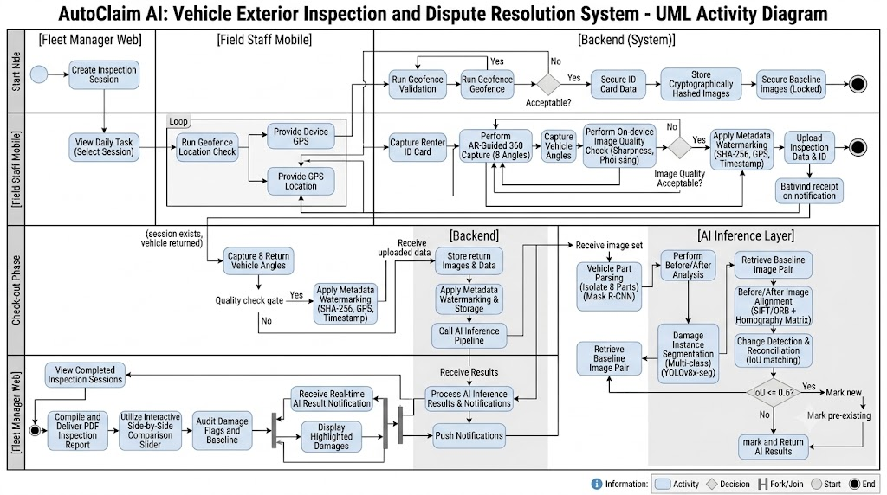
Mô tả luồng hoạt động của các chức năng chính (tương đương sơ đồ Activity):
Chức năng | Bắt đầu | Chuỗi hoạt động | Điểm quyết định | Kết thúc
Check-in / Check-out tại hiện trường (UC06–UC11) | Nhân viên chọn nhiệm vụ | 1. Kiểm tra geofence  2. Chụp 2 ảnh CCCD  3. Hiển thị khung AR góc n  4. Chụp ảnh  5. Kiểm tra chất lượng  6. Đóng dấu metadata + SHA-256  7. Lưu SQLite, xếp hàng đồng bộ  8. Lặp cho đến đủ 8 góc  9. Hoàn tất phiên | Trong bán kính?  Ảnh đạt chất lượng?  Đủ 8 góc?  Là check-in hay check-out? | Check-in: khóa baseline. Check-out: chuyển ANALYZING
Phân tích AI (UC13) | Phiên ANALYZING | 1. Đưa tác vụ vào RabbitMQ  2. Tải ảnh  3. Phân đoạn bộ phận và hư hại  4. Căn chỉnh SIFT/ORB + RANSAC  5. Tính IoU  6. Phân loại mới/có sẵn  7. Lưu kết quả và thông báo | Căn chỉnh thành công?  IoU > 0.6?  AI Service phản hồi? | Phiên COMPLETED
Đồng bộ offline (UC12) | Có mạng trở lại | 1. Đọc hàng đợi  2. Gửi lô ảnh + hash  3. Máy chủ tính lại SHA-256  4. Lưu ảnh và metadata  5. Đánh dấu Synced | Hash khớp?  Gửi thành công? | Hàng đợi rỗng hoặc chờ thử lại
Đối soát và xuất báo cáo (UC15–UC16) | Fleet Manager chọn phiên | 1. Tải ảnh và kết quả  2. So sánh bằng slider  3. Xác nhận/bác bỏ hư hại  4. Yêu cầu xuất PDF  5. Tạo PDF và mã băm  6. Tải xuống | Phiên đã COMPLETED?  Ảnh toàn vẹn? | Tệp PDF được tải xuống

5.6 Sequence Diagram
CN1: Web Dashboard: Account Management & Authorization (AD02)
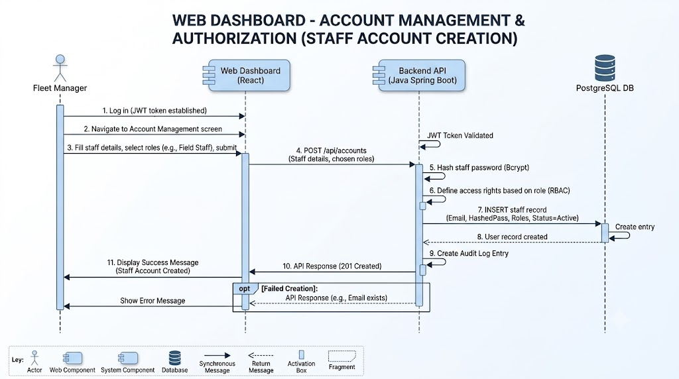

CN2: Web Dashboard: Vehicle Catalog Management (CRUD) (AD01)
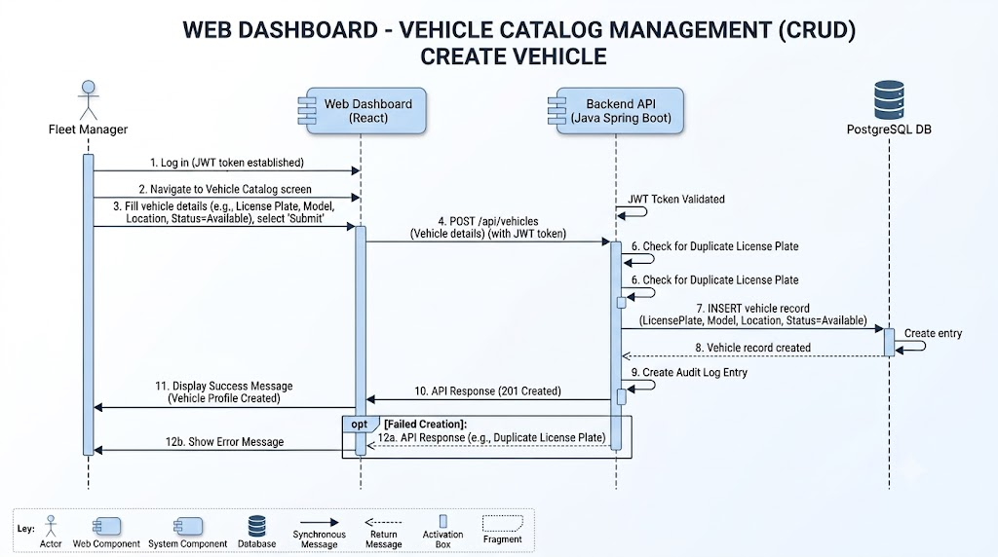

CN3: Web Dashboard: Booking & Session Management (AD03)
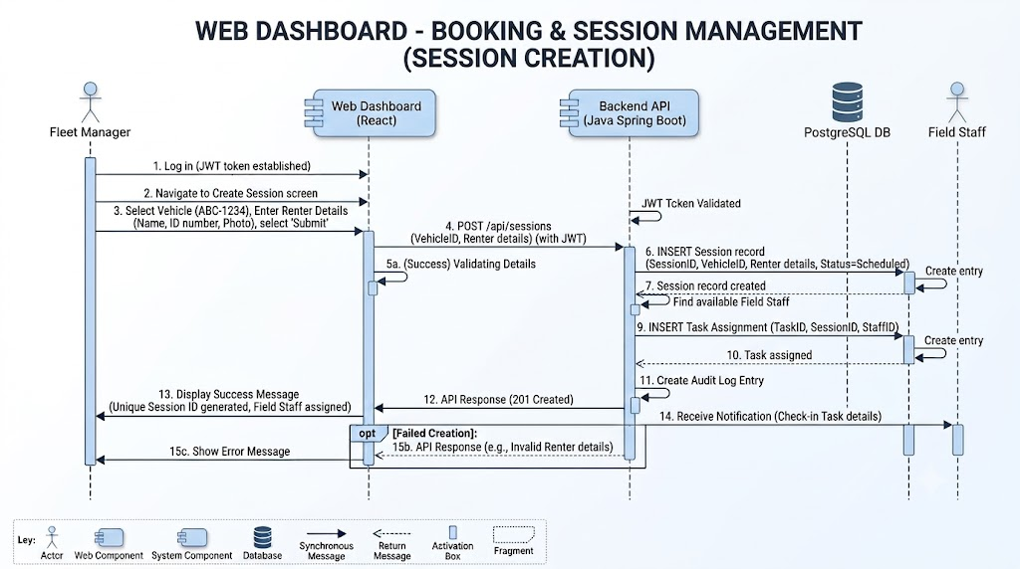

CN4: Web Dashboard: Interactive Evidence Reconciliation (AD04)
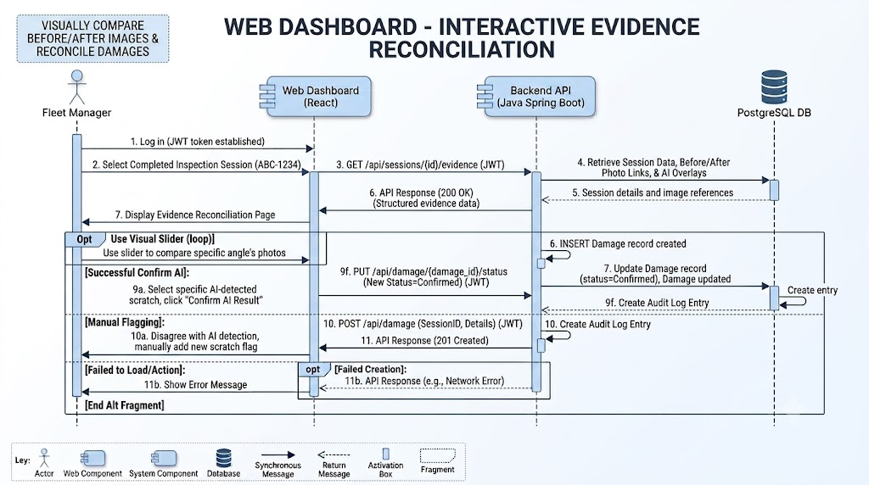

CN5: Web Dashboard: Inspection Report Export (AD05)
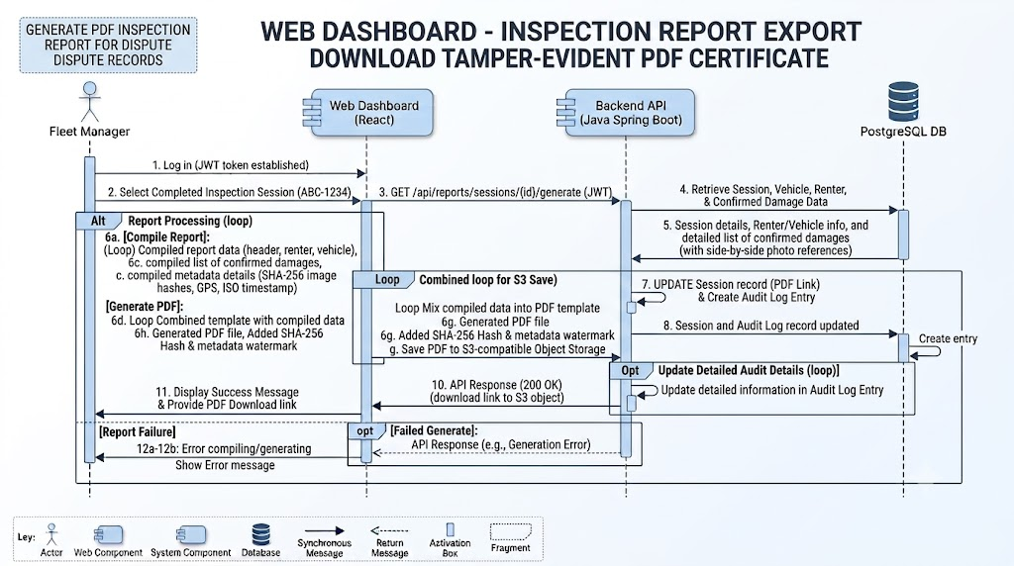

CN6: Mobile App: Task Dashboard Tracking (Mobile)

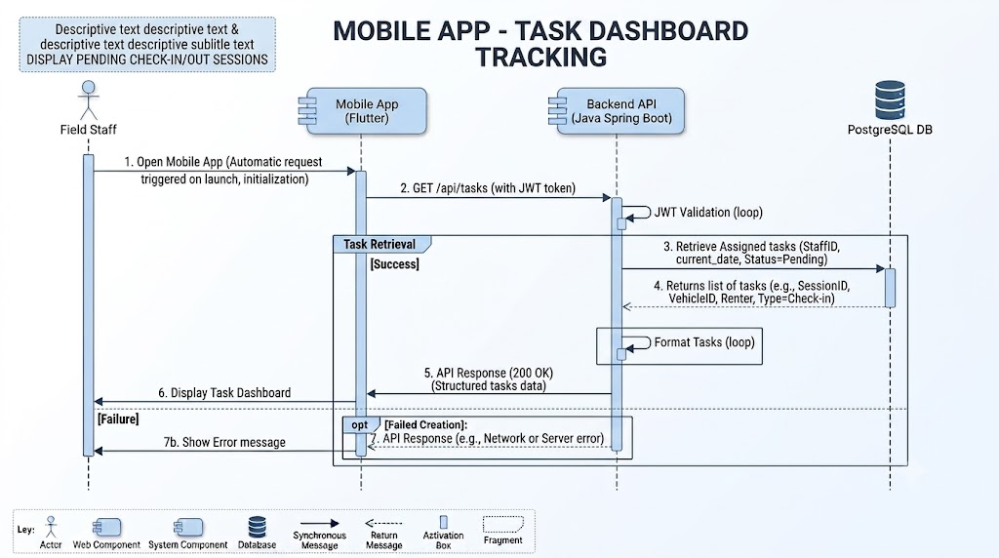

CN7: Mobile App: AR-Guided Image Capture (8 Angles)
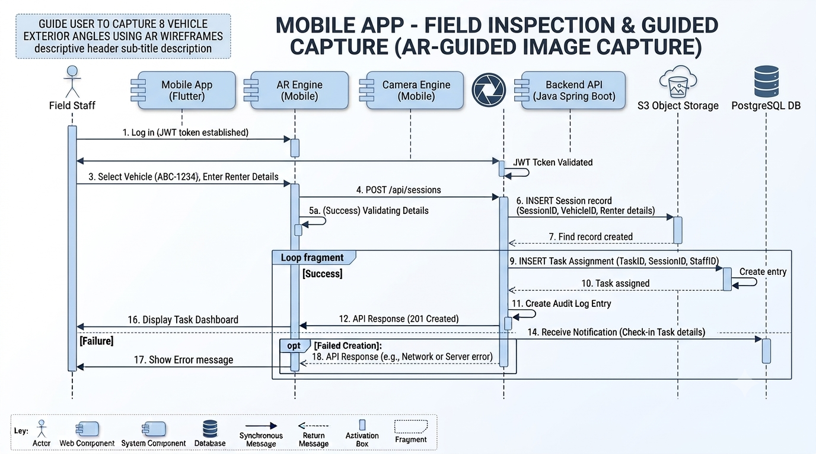

CN8: Mobile App: Geofence Location Validation (Mobile)
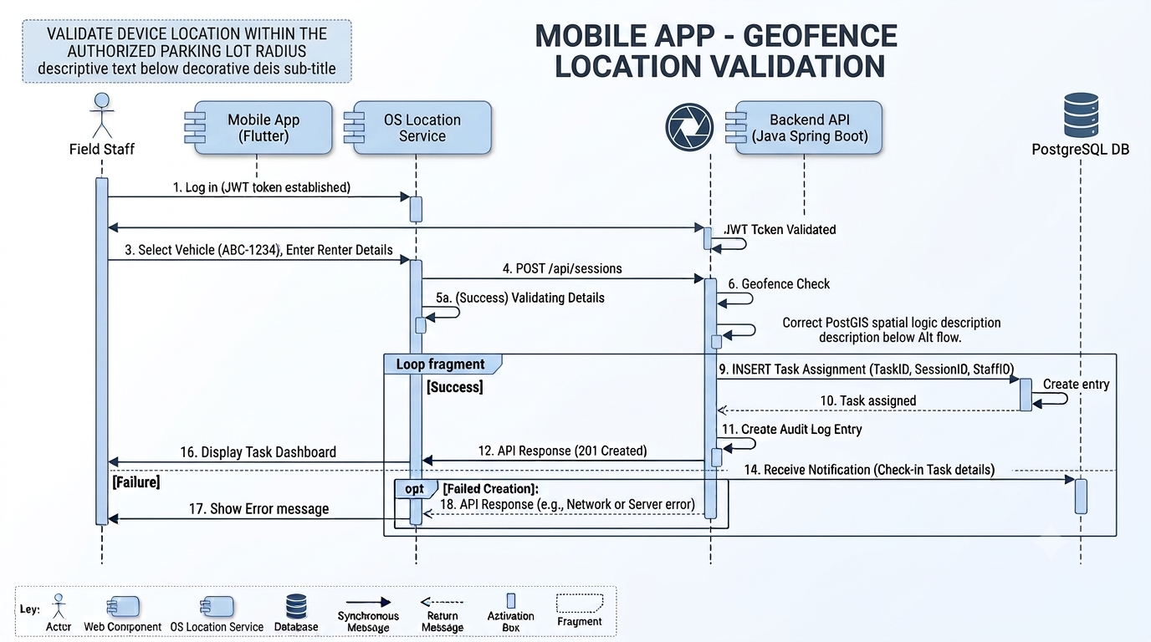

CN9: Mobile App: Real-time Result Notification (Mobile/Backend)
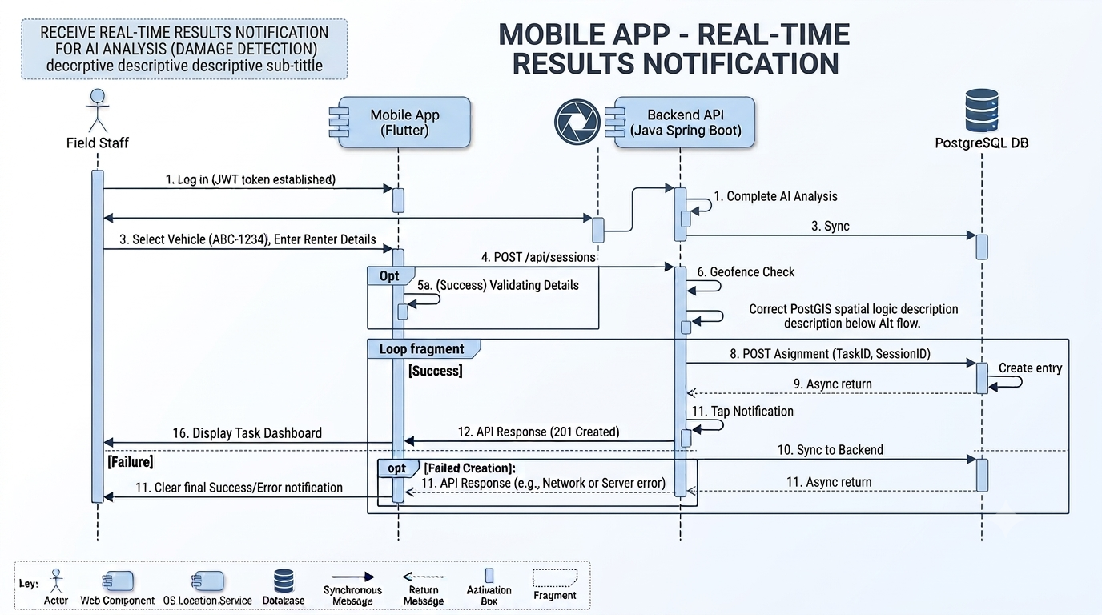

CN10: Automated System: Edge Image Quality Gate (Edge/Backend)

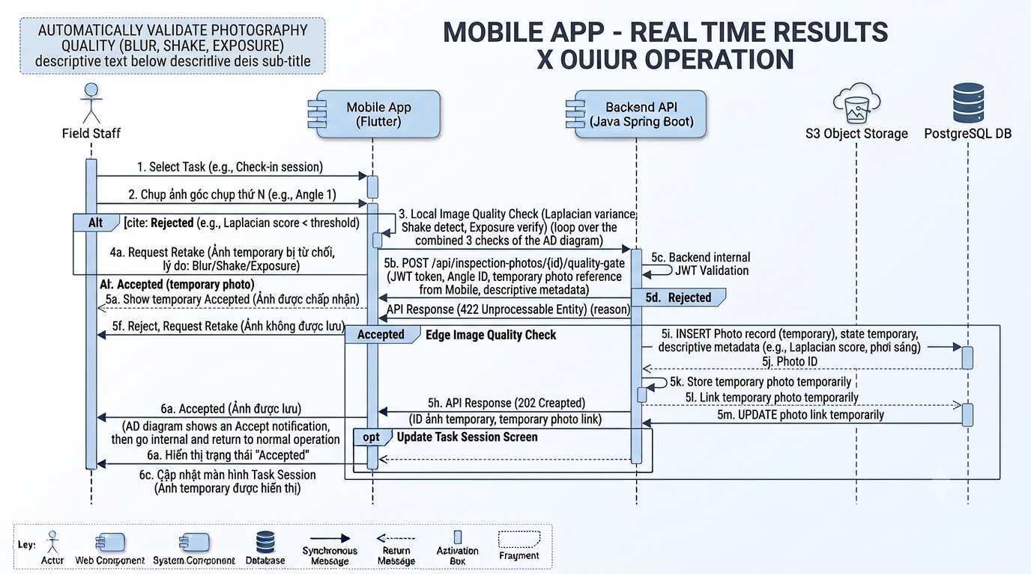

CN11: Automated System: Before/After Damage Detection & Reconciliation (Backend/AI)
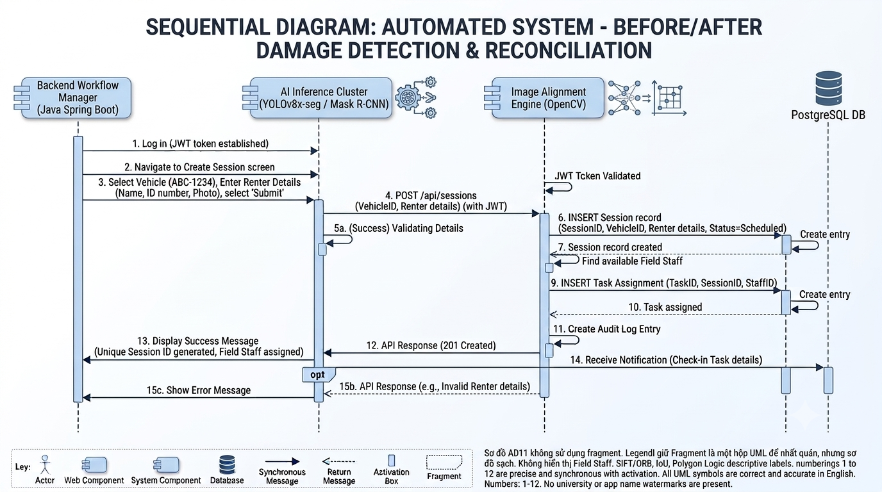

CN12: Automated System: Metadata Watermarking (Backend)

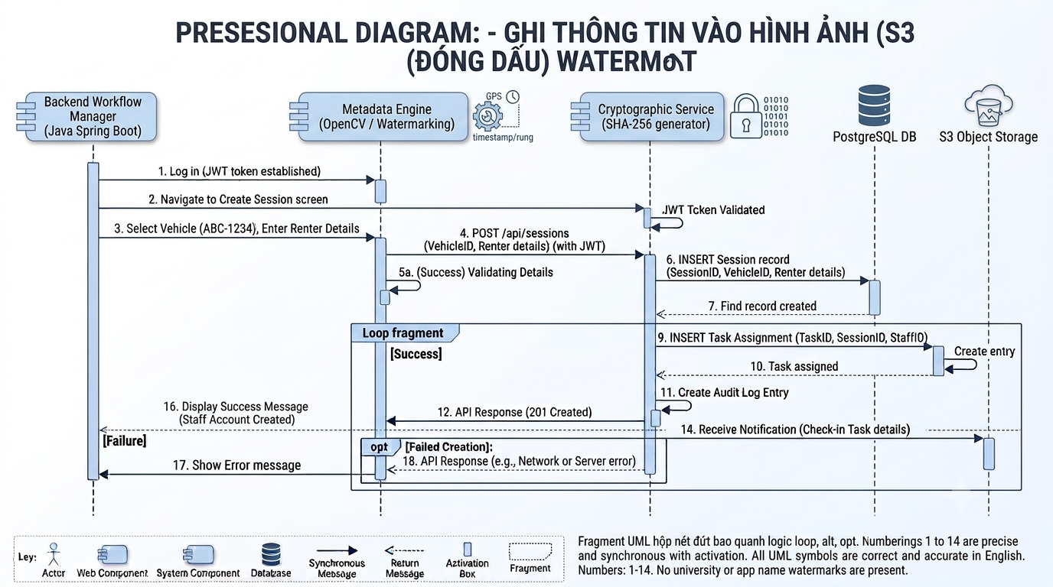

CN13: Mobile App: Offline-first Local Sync (Mobile)
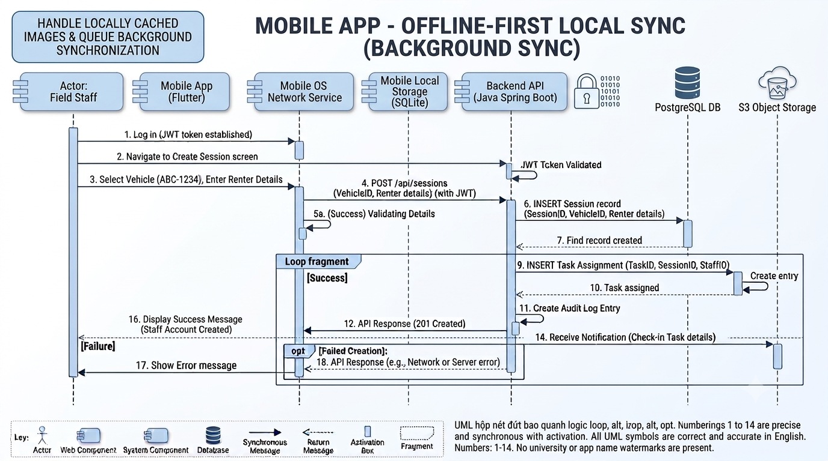

5.7 Class Diagram
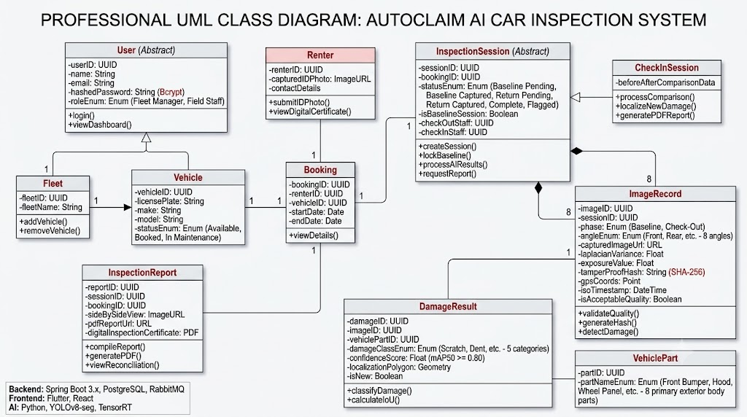
Mô hình lớp/thực thể dữ liệu của toàn hệ thống được mô tả dưới dạng bảng (tương đương sơ đồ Class):
Lớp | Thuộc tính chính | Quan hệ
User | id, fullName, username/email, passwordHash (Bcrypt), role {FLEET_MANAGER, FIELD_STAFF}, status {ACTIVE, DISABLED}, createdAt | 1 – * InspectionSession (nhân viên phụ trách); 1 – * AuditLog; 1 – * Notification
Vehicle | id, licensePlate (duy nhất), model, availabilityStatus, createdAt | 1 – * Booking
ParkingLot | id, name, center (PostGIS Point), radiusMeters | 1 – * InspectionSession
Renter | id, fullName, phone, idNumber | 1 – * Booking
Booking | id, vehicleId, renterId, startTime, endTime, createdBy | 1 – 1 InspectionSession
InspectionSession | id (Session ID), bookingId, assignedStaffId, parkingLotId, status {CREATED, CHECKIN_IN_PROGRESS, CHECKIN_COMPLETED, CHECKOUT_IN_PROGRESS, ANALYZING, COMPLETED, CANCELLED}, baselineLocked, checkinCompletedAt, checkoutCompletedAt | 1 – * InspectionImage; 1 – * AIJob; 1 – * DetectedDamage; 1 – * InspectionReport
InspectionImage | id, sessionId, phase {CHECKIN, CHECKOUT}, imageType {ID_FRONT, ID_BACK, ANGLE}, angleIndex (1–8), storageKey, sha256, gpsLat, gpsLon, capturedAt (ISO), sharpnessScore, exposureScore, syncStatus, integrityStatus, isLocked | N – 1 InspectionSession; 1 – * DetectedDamage; 1 – * VehiclePartRegion
VehiclePartRegion | id, imageId, partType (8 nhóm bộ phận), polygon, confidence | N – 1 InspectionImage
AIJob | id, sessionId, status {QUEUED, RUNNING, DONE, FAILED}, queuedAt, startedAt, finishedAt, retryCount, errorMessage | N – 1 InspectionSession
DetectedDamage | id, sessionId, imageId, angleIndex, damageType {SCRATCH, DENT, CRACK, TEAR_PUNCTURE, PAINT_CHIPPING}, partType, polygon, confidence, iouWithBaseline, classification {NEW, PRE_EXISTING}, needsManualReview, reviewStatus {PENDING, CONFIRMED, REJECTED}, reviewNote, reviewedBy | N – 1 InspectionSession; N – 1 InspectionImage
InspectionReport | id, sessionId, version, storageKey, pdfSha256, generatedAt, generatedBy | N – 1 InspectionSession
Notification | id, userId, sessionId, type, message, isRead, createdAt | N – 1 User
AuditLog | id, actorId, action, entityType, entityId, timestamp, details (chỉ thêm, không sửa) | N – 1 User

Danh sách 8 góc chụp chuẩn (angleIndex, đề xuất – chốt ở Sprint 0): 1 – Chính diện trước; 2 – Chéo trước trái 45°; 3 – Hông trái; 4 – Chéo sau trái 45°; 5 – Chính diện sau; 6 – Chéo sau phải 45°; 7 – Hông phải; 8 – Chéo trước phải 45°.

6. Other Requirements

6.1 Business Rules
Cột “Nguồn” cho biết quy tắc lấy trực tiếp từ Proposal hay là đề xuất bổ sung của nhóm để làm rõ đặc tả.
ID | Business Rules | Nguồn
BR-01 | Mỗi phiên kiểm tra gồm hai giai đoạn: check-in (tạo baseline) và check-out; check-out chỉ hợp lệ khi tồn tại baseline đã khóa của cùng xe/booking. | Proposal §7 (Session Management)
BR-02 | Mỗi giai đoạn phải chụp đủ 8 góc chuẩn mới được hoàn tất. | Proposal §6, FR07
BR-03 | Phải chụp 2 ảnh CCCD của người thuê trước khi chụp xe để gắn định danh với Session ID. | Proposal FR03, FR07
BR-04 | Chỉ được chụp khi thiết bị nằm trong bán kính bãi đỗ được ủy quyền; ngoài bán kính, chức năng chụp bị khóa. | Proposal FR08
BR-05 | Ảnh mờ, rung hoặc phơi sáng không phù hợp bị từ chối và phải chụp lại. | Proposal FR10
BR-06 | Mỗi ảnh phải có SHA-256, tọa độ GPS và thời gian ISO; ảnh gốc bất biến, không được sửa/xóa sau khi được ghi nhận. | Proposal §6, FR12
BR-07 | Ảnh baseline bị khóa bất biến sau khi hoàn tất check-in. | Proposal §7
BR-08 | Hư hại có IoU > 0.6 so với hư hại baseline là có sẵn; IoU ≤ 0.6 là hư hại mới. | Proposal §6, FR11
BR-09 | Hư hại thuộc một trong 5 loại (Scratches, Dents, Cracks, Tears/Punctures, Paint Chipping) và phải được gán vào một trong 8 nhóm bộ phận thân xe. | Proposal §6
BR-10 | Chỉ Fleet Manager được quản lý tài khoản, xe, booking trên web, đối soát, xuất báo cáo và xem audit log; Field Staff chỉ thao tác trên nhiệm vụ được giao. | Proposal FR01–FR06
BR-11 | Biển số xe là duy nhất; xe không ở trạng thái sẵn sàng không được gán booking mới; không xóa xe đang có phiên chưa hoàn tất. | Đề xuất (làm rõ FR02, FR03)
BR-12 | Mật khẩu lưu bằng Bcrypt; phiên dùng JWT; mọi kết nối qua HTTPS. | Proposal NFR02
BR-13 | Báo cáo PDF chỉ phục vụ lưu hồ sơ; hệ thống không tính bồi thường, không thanh toán, không chữ ký điện tử và không có giá trị chứng nhận pháp y. | Proposal §6, §12
BR-14 | Chỉ kiểm tra ngoại thất xe; không kiểm tra nội thất, gầm xe, gai lốp hay lỗi cơ khí/điện. | Proposal §6 (Excluded)
BR-15 | Bản ghi có hash không khớp khi xác minh bị gắn cờ “không toàn vẹn”, không dùng làm bằng chứng và cần chụp lại hoặc rà soát. | Đề xuất (làm rõ NFR02, §8 Legal)
BR-16 | Tài khoản bị vô hiệu hóa không đăng nhập được; dữ liệu lịch sử được giữ nguyên. | Đề xuất (làm rõ FR01)
BR-17 | Các thao tác quan trọng (đăng nhập, thay đổi dữ liệu chính, tải ảnh, khóa baseline, xem/xuất báo cáo) phải được ghi audit log. | Proposal §10 (audit trails)
BR-18 | Cặp ảnh không căn chỉnh được phải được gắn cờ “cần rà soát thủ công”, không tự kết luận có/không hư hại mới. | Đề xuất (làm rõ FR11, rủi ro §13)

6.2 System Constraints
- Kiến trúc/công nghệ: Mobile Flutter (Android/iOS, SQLite); Web React (MUI); Backend Java Spring Boot 3.x (Spring Security, Spring Data JPA, REST); RabbitMQ; PostgreSQL + PostGIS; Cloudflare R2/AWS S3; AI bằng Python, PyTorch, YOLOv8-seg, Mask R-CNN, OpenCV, ONNX Runtime/TensorRT.
- Triển khai: dịch vụ đóng gói bằng Docker; CI bằng GitHub Actions; suy luận AI chạy trên máy chủ có GPU (FP16).
- Nền tảng máy khách: ứng dụng di động Android và iOS; web dashboard responsive, hỗ trợ Chrome/Edge.
- Mạng: chức năng chụp và lưu ảnh phải hoạt động offline; đồng bộ nền khi có mạng.
- Dữ liệu và bảo mật: ảnh gốc lưu ở kho đối tượng bất biến, có SHA-256; dữ liệu định danh (ảnh CCCD) phải được bảo vệ và chỉ truy cập theo quyền.
- Phạm vi chức năng: không tích hợp thanh toán, không chẩn đoán cơ khí, không kiểm tra nội thất/gầm xe; không phân rã hoàn toàn microservices.
- Tiến độ: hoàn thành trong 14 tuần (23/08/2026 – 12/12/2026), 7 giai đoạn Sprint 0–6.

Appendix

A: Glossary
Thuật ngữ | Giải thích
Check-in (Hand-over) | Giai đoạn bàn giao xe: chụp CCCD và 8 góc để tạo tình trạng gốc (baseline).
Check-out (Return) | Giai đoạn nhận xe trả: chụp lại 8 góc để đối chiếu với baseline.
Baseline | Bộ ảnh và kết quả phân tích lúc check-in; bị khóa bất biến, làm mốc so sánh.
Booking | Bản ghi thuê xe gắn xe, người thuê và khoảng thời gian thuê.
Inspection Session / Session ID | Phiên kiểm tra bao trọn vòng đời check-in → check-out của một booking; Session ID là mã duy nhất.
Fleet Manager | Người quản lý đội xe/chủ xe sử dụng Web Dashboard.
Field Staff | Nhân viên hiện trường sử dụng Mobile App để chụp và xem kết quả.
Renter | Người thuê xe/tài xế; tác nhân bên ngoài, không đăng nhập hệ thống.
AR wireframe overlay | Khung viền phủ lên camera hướng dẫn căn xe theo đúng góc chụp chuẩn.
Quality Gate | Bước kiểm tra chất lượng ảnh (độ nhòe, phơi sáng) trước khi chấp nhận ảnh.
Geofence | Vùng bán kính quanh bãi đỗ được ủy quyền để cho phép chụp.
Pre-existing damage | Hư hại đã có ở baseline (IoU > 0.6 khi đối soát).
New damage | Hư hại mới phát sinh sau baseline (IoU ≤ 0.6).
Tamper-evident | Có khả năng phát hiện việc bị chỉnh sửa (nhờ mã băm SHA-256).
Inspection Certificate / Report | Báo cáo PDF số ghi nhận tình trạng xe lúc nhận và lúc trả, chỉ phục vụ lưu hồ sơ.
Task Dashboard | Màn hình danh sách nhiệm vụ check-in/check-out trong ngày của nhân viên.

Appendix B – Requirement Traceability Matrix
Ma trận truy vết Business Rule → FR → API → Test Case. Các cột Test Case ID và Status sẽ được cập nhật sau khi hoàn thành tài liệu System Testing Report.
BR ID | Business Requirement / Rule | FR ID | Functional Requirement | API Endpoint | Test Case ID | Status
BR-10, BR-12, BR-16 | Người dùng đăng nhập an toàn và được phân quyền theo vai trò | FR01 | Xác thực JWT, quản lý tài khoản và quyền | POST /auth/login; GET,POST /users; PUT,DELETE /users/{id} | TBD | TBD
BR-11 | Danh mục xe chính xác, biển số duy nhất | FR02 | CRUD hồ sơ xe | GET,POST /vehicles; GET,PUT,DELETE /vehicles/{id} | TBD | TBD
BR-01, BR-11 | Mỗi lượt giao/nhận được ghi nhận trong một phiên duy nhất | FR03 | Tạo booking/phiên, Quick Booking, sinh Session ID | POST /sessions; POST /sessions/quick | TBD | TBD
BR-08, BR-10, BR-15 | Đối soát bằng chứng khách quan | FR04 | Slider so sánh, xác nhận/bác bỏ hư hại | GET /sessions/{id}/comparison | TBD | TBD
BR-06, BR-13 | Có chứng nhận kiểm tra số phục vụ lưu hồ sơ | FR05 | Xuất báo cáo PDF | GET /sessions/{id}/report | TBD | TBD
BR-10 | Nhân viên biết nhiệm vụ cần thực hiện | FR06 | Task Dashboard | GET /tasks?date= | TBD | TBD
BR-02, BR-03 | Chụp chuẩn hóa 8 góc và định danh người thuê | FR07 | Chụp ảnh dẫn hướng AR (2 CCCD + 8 góc) | POST /sessions/{id}/identity-images; POST /sessions/{id}/images | TBD | TBD
BR-04 | Chỉ chụp tại địa điểm hợp lệ | FR08 | Xác thực geofence | POST /geofence/validate | TBD | TBD
BR-08 | Nhân viên thấy kết quả ngay tại chỗ | FR09 | Thông báo và hiển thị kết quả thời gian thực | GET /notifications; GET /sessions/{id}/results | TBD | TBD
BR-05 | Ảnh đủ chất lượng để AI xử lý | FR10 | Quality gate trên thiết bị | N/A (xử lý trên thiết bị) | TBD | TBD
BR-08, BR-18 | Xác định chính xác hư hại mới | FR11 | Phát hiện hư hại trước/sau | POST /sessions/{id}/complete; GET /sessions/{id}/results; hàng đợi RabbitMQ | TBD | TBD
BR-06, BR-15 | Bằng chứng bất biến, xác minh được | FR12 | Nhúng metadata và SHA-256 | POST /sessions/{id}/images | TBD | TBD
BR-09, BR-14 | Xác định vị trí hư hại trên thân xe | FR13 | Phân đoạn bộ phận xe | Hàng đợi RabbitMQ; GET /sessions/{id}/results | TBD | TBD
BR-09 | Phân loại đúng loại hư hại | FR14 | Phát hiện hư hại 5 lớp | Hàng đợi RabbitMQ; GET /sessions/{id}/results | TBD | TBD
BR-01, BR-07 | Vòng đời phiên và baseline bất biến | FR15 | Quản lý trạng thái phiên, khóa baseline | POST /sessions/{id}/complete; GET /sessions/{id} | TBD | TBD
BR-06, BR-15 | Làm việc được khi mất mạng mà không mất bằng chứng | FR16 | Offline-first và đồng bộ nền | POST /sync/batch | TBD | TBD
BR-17 | Truy vết mọi thao tác quan trọng | FR17 | Audit trail | GET /audit-logs | TBD | TBD

Appendix C – Open Issues (TBD)
Các nội dung chưa được Project Proposal quy định cụ thể và sẽ được nhóm chốt trong quá trình phát triển:
ID | Vấn đề mở | Dự kiến chốt
TBD-01 | Ngưỡng Laplacian variance (độ nhòe) và ngưỡng phơi sáng của Quality Gate. | Sprint 1 (thực nghiệm trên thiết bị)
TBD-02 | Bán kính geofence mặc định và cách cấu hình theo từng bãi đỗ. | Sprint 1
TBD-03 | Nhãn chi tiết của 8 nhóm bộ phận xe và danh sách 8 góc chụp chuẩn (mục 5.7). | Sprint 0 – Sprint 2
TBD-04 | Tập giá trị của trạng thái sẵn sàng của xe (availability status). | Sprint 1
TBD-05 | Nhà cung cấp và cơ chế đẩy thông báo thời gian thực (ví dụ FCM/APNs). | Sprint 3–4
TBD-06 | Chính sách lưu giữ, mã hóa và xóa dữ liệu định danh (ảnh CCCD) và ảnh xe. | Sprint 1
TBD-07 | Bố cục báo cáo PDF và cơ chế mã xác thực (mã băm/QR) của chứng nhận. | Sprint 4
TBD-08 | Kênh chuyển báo cáo cho người thuê (tải/in/chia sẻ); email/SMS hiện chưa nằm trong phạm vi. | Sprint 4
TBD-09 | Tập dữ liệu huấn luyện: nguồn công khai (CarDD, Roboflow) và khoảng 250 ảnh thực tế cần gán nhãn. | Sprint 2

